高中数学知识整理

目录

高中数学知识整理 0

第一章 6

1.1集合及其表示 6

一、 概念 6

二、 例子 7

1.2集合之间的关系 7

一、 概念 7

二、 总结 8

1.3集合的运算 8

一、 概念 8

二、 例子 9

第二章 10

2.1不等式的基本性质 10

一、 概念 10

二、 总结 11

2.2区间 11

一、 概念 11

二、 总结 12

2.3一元二次不等式 12

一、 概念： 12

二、 例子 13

三、 总结： 13

2.4含绝对值的不等式 13

一、 概念 13

二、 例子 14

三、 总结 14

2.5不等式的应用举例 14

一、 概念 14

二、 例子 15

三、 总结 15

第三章 16

3.1函数的概念 16

一、 概念 16

二、 例子 17

三、 总结 17

3.2函数的表示方法 17

一、 概念 17

二、 例子 18

三、 总结 19

3.3函数的性质 19

一、 概念 19

二、 例子 20

三、 总结 20

3.4函数的应用 20

一、 概念 21

二、 例子 21

三、 总结 21

第四章 22

4.1角的概念的推广 22

一、 概念 23

二、 例子 23

三、 总结 23

4.2弧度制 23

一、 概念 24

二、 例子 24

三、 总结 24

4.3任意角的三角函数 25

一、 概念 25

二、 例子 25

三、 总结 26

4.4同角三角函数的基本关系 26

一、 概念 26

二、 例子 26

三、 总结 27

4.5诱导公式 27

一、 概念 27

二、 例子 28

三、 总结 28

4.6正弦函数的图像与性质 28

一、 概念 28

二、 性质 29

三、 例子 29

四、 总结 29

4.7余弦函数的图像与性质 30

一、 概念 30

二、 性质 30

三、 例子 31

四、 总结 31

4.8已知三角函数求角 31

一、 概念 31

二、 例子 32

三、 总结 32

第五章 33

5.1幂函数举例 33

四、 幂函数的图像与性质 33

五、 归纳 37

5.2指数函数 37

一、 指数函数 37

二、 指数函数的图像与性质 37

三、 归纳 38

5.3对数 38

一、 对数的概念 38

二、 对数的性质 38

三、 常用对数与自然对数 39

四、 对数的运算法则 39

5.4对数函数 39

一、 对数函数 39

二、 对数函数的图像与性质 39

5.5指数函数与对数函数的应用 41

一、 指数函数（形如的函数） 41

二、 对数函数（形如的函数） 41

第六章 41

6.1两点距离、中点坐标公式 42

一、 公式 42

二、 例子 42

6.2直线方程 43

一、 概念 43

二、 例子 43

6.3两条直线的位置关系 44

一、 概念 44

二、 例子 44

6.4圆的方程 45

一、 概念 45

二、 例子 45

6.5直线与圆的位置关系 46

一、 概念 46

二、 例子 46

第七章 47

7.1多面体 47

一、 概念 47

二、 例子 48

7.2旋转体 49

一、 概念 49

二、 例子 50

7.3简单几何体的三视图 50

一、 概念 50

二、 例子 50

第八章 51

8.1随机事件 52

一、 概念 52

二、 例子 52

8.2古典概型 52

一、 概念 52

二、 例子 53

8.3概率的简单性质 53

一、 概念 53

二、 例子 54

8.4抽样方法 54

一、 概念 54

二、 例子 54

8.5统计图表 55

一、 概念 55

二、 例子 55

8.6样本的均值和标准差 56

一、 概念 56

二、 例子 56

第九章 57

9.1充分条件和必要条件 57

一、 概念 57

二、 例子 58

9.2充要条件 58

一、 概念 58

二、 例子 58

第十章 59

10.1向量的概念 59

一、 概念 59

二、 例子 60

10.2向量的线性运算 60

一、 概念 60

二、 例子 60

10.3向量的内积 61

一、 概念 61

二、 例子 61

10.4向量的坐标表示 62

一、 概念 62

二、 例子 62

第十一章 63

11.1数列的概念 63

一、 概念 63

二、 例子 63

11.2等差数列 64

一、 概念 64

二、 例子 64

11.3等比数列 65

一、 概念 65

二、 例子 65

11.4等差数列和等比数列的应用 65

一、 等差数列的应用： 66

二、 等比数列的应用： 66

# 第一章

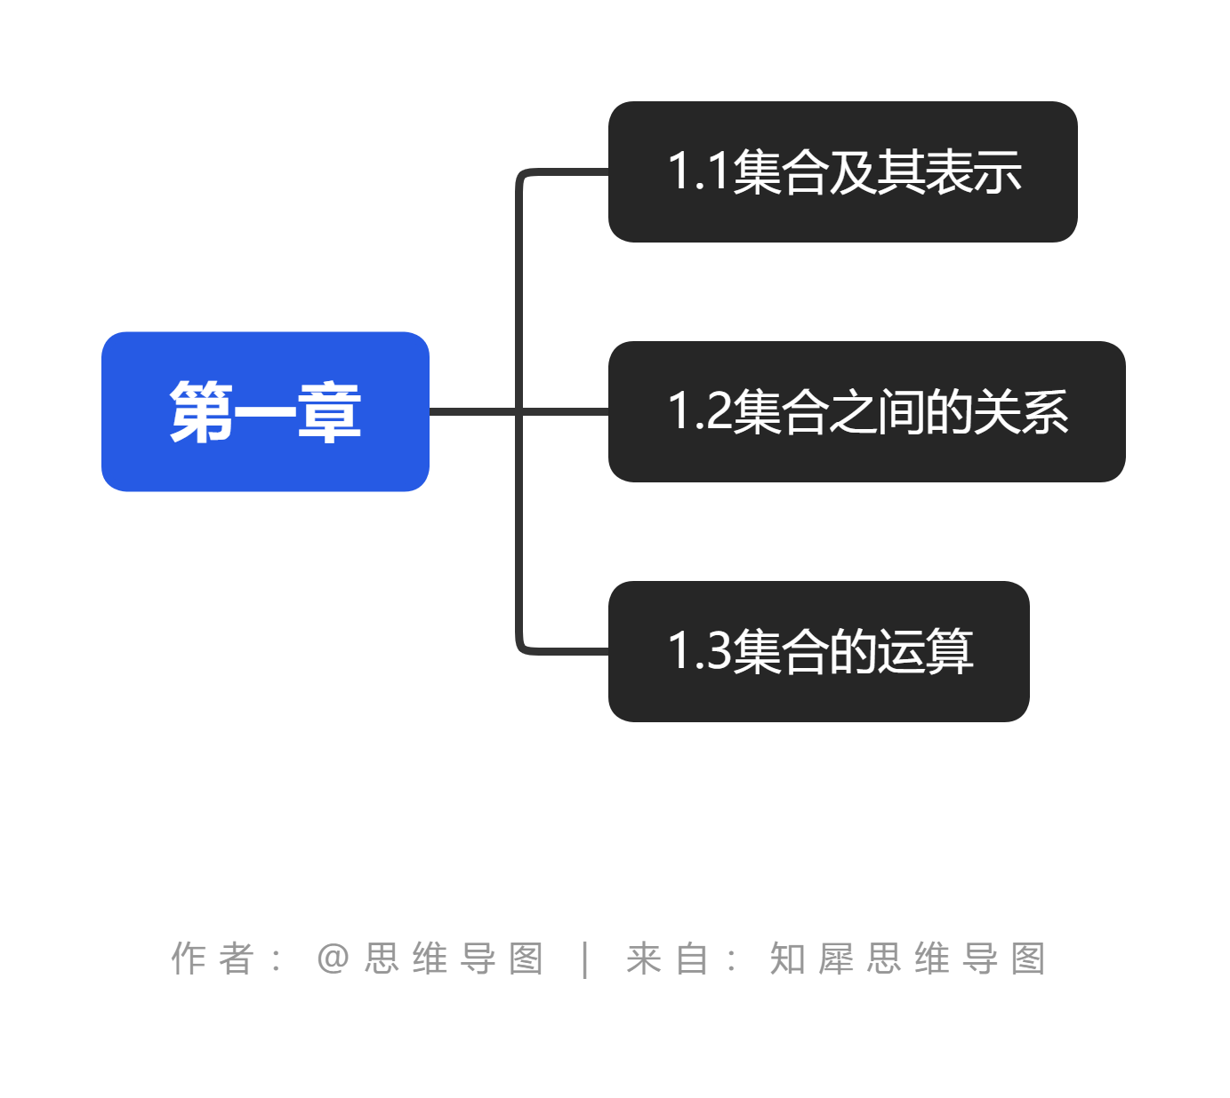

## 1.1集合及其表示

集合是数学中的基本概念，它是由一组互不相同的对象组成的。下面将详细解释集合的概念，并提供一些例子来帮助理解。

### 概念

- 集合的定义：集合是由一组互不重复的对象组成的。这些对象可以是数字、字母、词语、几何图形或其他数学对象。集合中的每个对象称为集合的元素。

- 集合的表示方法：集合可以通过列举元素、描述特征或图示表示。

- 列举元素：可以通过列举集合中的元素来表示集合。例如，集合 A = {1, 2, 3} 表示由数字 1、2、3 组成的集合。

- 描述特征：可以通过特定的属性或条件来描述集合。例如，集合 B = {x | x 是偶数} 表示所有偶数构成的集合，其中 | 表示“满足条件”。

- 图示表示：可以使用 Venn 图、数轴或数学符号来图示表示集合。例如，使用 Venn 图来表示两个集合的交集、并集或补集。

### 例子

- 例子1：考虑一个集合 A = {1, 2, 3, 4}，其中包含了数字 1、2、3 和 4。这个集合可以通过列举元素的方式表示。

- 例子2：考虑一个集合 B = {x | x 是正整数且 x < 5}，其中包含了小于 5 的正整数。这个集合可以通过描述特征的方式表示，即所有满足条件的正整数。

- 例子3：考虑一个集合 C，用 Venn 图表示了两个集合 A 和 B 的交集。交集表示了同时属于 A 和 B 的元素。

集合可以有不同的性质和操作：

- 互异性：集合中的元素是互不相同的，每个元素只能出现一次。

- 子集：如果一个集合的所有元素都属于另一个集合，则前一个集合是后一个集合的子集。

- 并集：两个集合的并集是由两个集合中所有元素组成的集合，每个元素只出现一次。

- 交集：两个集合的交集是包含同时属于两个集合的元素的集合。

- 补集：给定一个集合和一个全集，补集是指与给定集合中所有元素不同的全集中的元素。

集合是数学中许多理论和分析的基础。它们在概率论、集合论、离散数学和其他领域中具有广泛的应用。

## 1.2集合之间的关系

当我们讨论集合之间的关系时，我们同时关注集合之间的交集、并集、补集以及子集等概念。下面我会详细解释每个概念，并给出一些例子来帮助理解。

### 概念

1. 交集（Intersection）：两个集合的交集是指同时属于这两个集合的所有元素构成的新集合。用符号表示为`A ∩ B`，其中A和B是两个集合。

例子：考虑两个集合A和B，A = {1, 2, 3, 4}，B = {3, 4, 5}。那么A和B的交集是{3, 4}，即`A ∩ B = {3, 4}`。

2. 并集（Union）：两个集合的并集是指包含了这两个集合所有元素的新集合。用符号表示为`A ∪ B`，其中A和B是两个集合。

例子：考虑两个集合A和B，A = {1, 2, 3, 4}，B = {3, 4, 5}。那么A和B的并集是{1, 2, 3, 4, 5}，即`A ∪ B = {1, 2, 3, 4, 5}`。

3. 补集（Complement）：对于一个给定的集合A，在一个全集U中，补集指的是所有不属于集合A的元素构成的新集合。补集也可以称为相对补集。用符号表示为`A'`或者`Aᶜ`。

例子：假设全集U是自然数集合，A = {1, 3, 5}。那么A的补集就是所有不属于A的自然数，即`A' = {2, 4, 6, ...}`。

4. 子集（Subset）：对于两个集合A和B，如果A的所有元素都是B的元素，那么A就是B的子集。用符号表示为`A ⊆ B`。

例子：考虑两个集合A和B，A = {1, 2}，B = {1, 2, 3, 4}。可以看到A的所有元素都是B的元素，所以A是B的子集，表示为`A ⊆ B`。

### 总结

集合之间的关系涉及交集、并集、补集和子集这些基本概念。理解这些概念可以帮助我们在解决问题或进行推理时更好地使用集合。通过上述例子，希望你对集合之间的关系有了更清晰的理解。

## 1.3集合的运算

集合的运算是指对集合进行组合、比较和操作的过程。常见的集合运算包括并集、交集、补集和差集。下面将详细解释集合的运算，并提供一些例子来帮助理解。

### 概念

1. 并集：两个集合的并集是指将两个集合中的所有元素合并在一起形成的集合。并集的符号通常为 "∪"。如果一个元素至少属于两个集合中的一个，那么它属于并集。

2. 交集：两个集合的交集是指同时属于两个集合的所有元素所组成的集合。交集的符号通常为 "∩"。只有同时属于两个集合的元素才属于交集。

3. 补集：对于给定的全集，一个集合的补集是指全集中所有不属于该集合的元素所组成的集合。补集的符号通常为 "C" 或 "′"。补集操作是针对某个全集的，因此需要明确全集的定义。

4. 差集：两个集合的差集是指属于第一个集合但不属于第二个集合的所有元素所组成的集合。差集的符号通常为 "\" 或 "－"。差集操作是以第一个集合为基础减去与第二个集合共有的元素。

### 例子

1. 考虑两个集合 A = {1, 2, 3} 和 B = {2, 3, 4}：

- 并集：A ∪ B = {1, 2, 3, 4}，并集中包含了两个集合中的所有元素。

- 交集：A ∩ B = {2, 3}，交集只包含同时属于两个集合的元素。

- 补集：如果全集为 U = {1, 2, 3, 4, 5}，则 A 的补集为 A' = {4, 5}，表示 A 中不属于全集 U 的元素。

- 差集：A \ B = {1}，差集表示了属于 A 但不属于 B 的元素。

2. 考虑两个集合 P = {a, b, c} 和 Q = {c, d, e}：

- 并集：P ∪ Q = {a, b, c, d, e}，并集中包含了两个集合中的所有元素。

- 交集：P ∩ Q = {c}，交集只包含同时属于两个集合的元素。

- 补集：如果全集为 U = {a, b, c, d, e}，则 P 的补集为 P' = {d, e}，表示 P 中不属于全集 U 的元素。

- 差集：P \ Q = {a, b}，差集表示了属于 P 但不属于 Q 的元素。

集合运算具有以下性质：

- 交换律：对于任意两个集合 A 和 B，A ∪ B = B ∪ A 和 A ∩ B = B ∩ A。

- 结合律：对于任意三个集合 A、B 和 C，(A ∪ B) ∪ C = A ∪ (B ∪ C) 和 (A ∩ B) ∩ C = A ∩ (B ∩ C)。

- 分配律：对于任意三个集合 A、B 和 C，A ∪ (B ∩ C) = (A ∪ B) ∩ (A ∪ C) 和 A ∩ (B ∪ C) = (A ∩ B) ∪ (A ∩ C)。

- De Morgan 定律：对于任意两个集合 A 和 B，(A ∪ B)' = A' ∩ B' 和 (A ∩ B)' = A' ∪ B'

- 并集的结合律：对于任意多个集合 A、B、C...，它们的并集可以按照任意顺序进行求并，即 (A ∪ B) ∪ C = A ∪ (B ∪ C) = A ∪ B ∪ C。

- 交集的结合律：对于任意多个集合 A、B、C...，它们的交集可以按照任意顺序进行求交，即 (A ∩ B) ∩ C = A ∩ (B ∩ C) = A ∩ B ∩ C。

通过集合运算，我们可以进行集合的比较和操作，进一步分析和推理集合的性质和关系。

举例来说：

- 假设有两个集合 A = {1, 2, 3, 4} 和 B = {3, 4, 5, 6}。

- 并集：A ∪ B = {1, 2, 3, 4, 5, 6}，并集中包含了两个集合中的所有元素。

- 交集：A ∩ B = {3, 4}，交集中只包含同时属于两个集合的元素。

- 补集：如果全集为 U = {1, 2, 3, 4, 5, 6, 7, 8}，则 A 的补集为 A' = {5, 6, 7, 8}，表示 A 中不属于全集 U 的元素。

- 差集：A \ B = {1, 2}，差集表示了属于 A 但不属于 B 的元素。

- 再举一个例子，假设有两个集合 P = {apple, banana, cherry} 和 Q = {cherry, durian, elderberry}。

- 并集：P ∪ Q = {apple, banana, cherry, durian, elderberry}，并集中包含了两个集合中的所有元素。

- 交集：P ∩ Q = {cherry}，交集中只包含同时属于两个集合的元素。

- 补集：如果全集为 U = {apple, banana, cherry, durian, elderberry, fig}，则 P 的补集为 P' = {fig}，表示 P 中不属于全集 U 的元素。

- 差集：P \ Q = {apple, banana}，差集表示了属于 P 但不属于 Q 的元素。

这些集合运算可以帮助我们处理集合之间的关系、求解问题、进行逻辑推理和构建数学模型等。它们是数学中集合论重要的基础概念和工具。

# 第二章

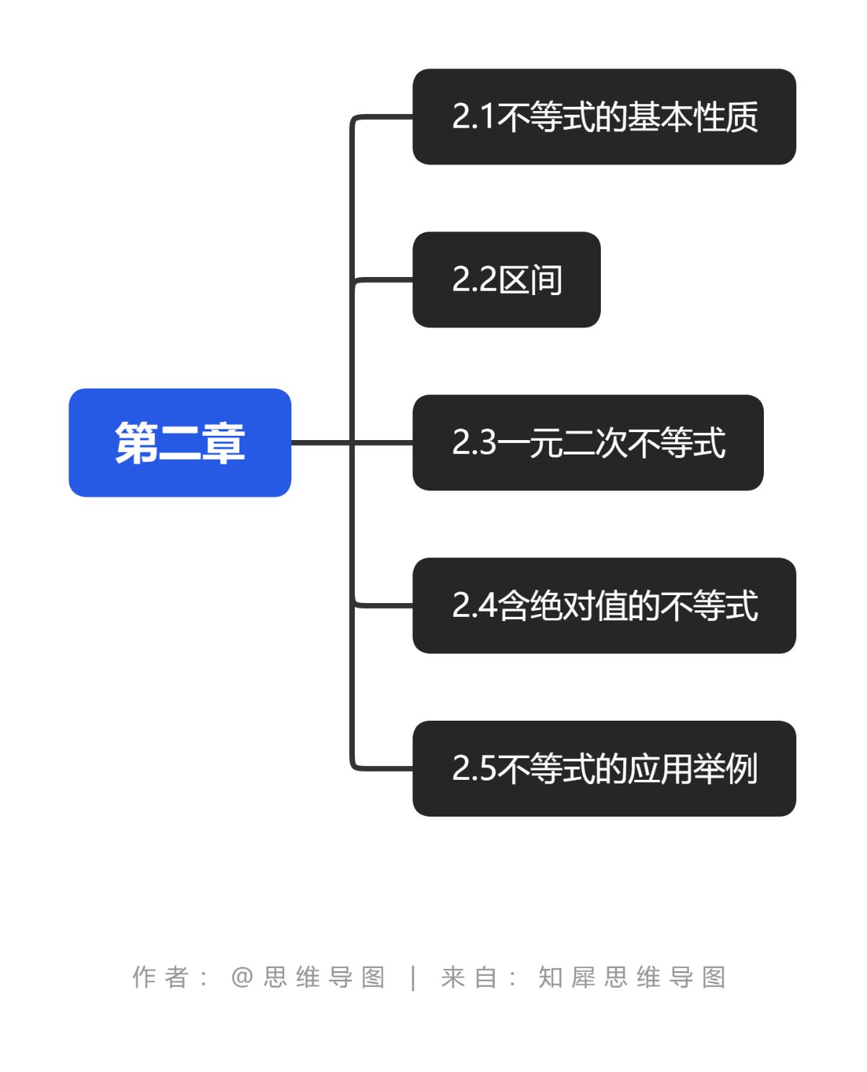

## 2.1不等式的基本性质

当我们研究不等式时，有几个基本性质需要理解。下面我会详细解释每个性质的概念，并给出一些例子来帮助理解。

### 概念

1. 加法性质：如果在一个不等式的两边同时加上（或减去）相同的数，不等式的方向保持不变。即，如果 a < b，那么 a + c < b + c。

例子：考虑不等式 2x - 3 < 7。如果我们在不等式的两边同时加上3，得到 2x < 10。可以看到，不等式的方向保持不变。

2. 乘法性质：如果在一个不等式的两边同时乘以（或除以）相同的正数，不等式的方向保持不变；但如果乘（或除）的是一个负数，不等式的方向翻转。即，如果 a < b，那么 ca < cb（其中 c > 0），或者如果 a < b，那么 ca > cb（其中 c < 0）。

例子：考虑不等式 3x - 2 > 10。如果我们在不等式的两边同时乘以2，得到 6x - 4 > 20。可以看到，不等式的方向保持不变。但是如果我们乘以一个负数，比如-2，得到 -6x + 4 < -20，这时不等式的方向就发生了翻转。

3. 传递性：如果 a < b 且 b < c，则有 a < c。

例子：考虑不等式 2x + 5 < 9 和 9 < 12。根据传递性，我们可以得出 2x + 5 < 12。这个性质允许我们在多个不等式之间进行推导和关联。

4. 对称性：如果 a < b，则有 b > a。

例子：考虑不等式 3x - 2 < 5。根据对称性，我们可以得出 5 > 3x - 2。

### 总结

不等式具有加法性质、乘法性质、传递性和对称性等基本性质。这些性质在解决不等式的过程中起到重要的作用，可以帮助我们进行推导和简化不等式。通过上述例子，希望你对不等式的基本性质有了更清晰的理解。

## 2.2区间

当我们研究数学中的区间时，有几个基本概念需要理解。下面我会详细解释每个概念，并给出一些例子来帮助理解。

### 概念

1. 闭区间（Closed Interval）：闭区间是指包含了区间的两个端点的区间。用符号表示为[a, b]，其中a是左端点，b是右端点。闭区间包括了端点所表示的值。

例子：考虑闭区间[2, 5]。这个区间包括了2和5以及它们之间的所有实数。

2. 开区间（Open Interval）：开区间是指不包含区间的两个端点的区间。用符号表示为(a, b)，其中a是左端点，b是右端点。开区间排除了端点所表示的值。

例子：考虑开区间(2, 5)。这个区间包括了2和5之间的所有实数，但不包括2和5本身。

3. 半开半闭区间（Half-Open, Half-Closed Interval）：半开半闭区间只包含一个端点，而另一个端点是开的。有左半开半闭区间[a, b)和右半开半闭区间(a, b]两种形式。

例子：考虑左半开半闭区间[2, 5)。这个区间包括了2和2到5之间的所有实数，但不包括5本身。

4. 无界区间（Unbounded Interval）：无界区间是指在一个方向上没有限制的区间。可以是左无界区间(-∞, a)，右无界区间(a, ∞)或双边无界区间(-∞, ∞)。

例子：考虑左无界区间(-∞, 3)。这个区间包括了小于3的所有实数。

### 总结

区间在数学中广泛应用，具有闭区间、开区间、半开半闭区间和无界区间等不同形式。理解这些概念可以帮助我们在数学推导和分析中更好地使用区间。通过上述例子，希望你对区间的概念有了更清晰的理解。

## 2.3一元二次不等式

一元二次不等式是指包含一个未知数的二次项的不等式。下面我会详细解释一元二次不等式的概念和给出一些例子，以帮助您理解。

### 概念：

一元二次不等式的一般形式为：ax² + bx + c > 0（或 < 0），其中 a、b 和 c 是实数，且 a ≠ 0。这里的 x 表示未知数。

在解一元二次不等式时，我们首先要将其转化为标准形式，即一个非负项（通常是一个完全平方式）加上一个 x 的线性项。然后，我们可以使用如下的方法来解决：

1. 判别式（Discriminant）：判别式是指一元二次不等式的系数 b² - 4ac。通过判别式的正负性，我们可以判断不等式的解的情况。

- 如果判别式大于零（b² - 4ac > 0），则不等式有两个不同的实数解。

- 如果判别式等于零（b² - 4ac = 0），则不等式有一个实数解（解重合）。

- 如果判别式小于零（b² - 4ac < 0），则不等式没有实数解。

2. 图形法（Graphical Method）：我们可以将一元二次不等式对应的二次函数图像进行绘制，然后根据图像来判断不等式的解的范围。

- 如果二次函数的图像在 x 轴上方，即开口朝上，则不等式的解对应于图像所在的 x 轴上方的区域。

- 如果二次函数的图像在 x 轴下方，即开口朝下，则不等式的解对应于图像所在的 x 轴下方的区域。

### 例子

1. 考虑不等式 x² - 5x + 6 > 0。首先，我们可以将其转化为标准形式：(x - 2)(x - 3) > 0。然后，我们可以使用图形法来解这个不等式。绘制二次函数 y = x² - 5x + 6 的图像，我们可以看到这个函数图像在 x = 2 和 x = 3 之间是在 x 轴上方的。所以解为 2 < x < 3。

2. 考虑不等式 -x² + 4x - 4 < 0。首先，我们可以将其转化为标准形式：-(x - 2)² + 0 < 0。然后，我们可以使用判别式来解这个不等式。判别式为 b² - 4ac = 4 - 4(-1)(-4) = 0，说明不等式有一个实数解。所以解为 x = 2。

### 总结：

一元二次不等式是包含一个未知数的二次项的不等式，常用的解决方法有判别式和图形法。通过理解一元二次不等式的概念和应用这些解决方法的例子，希望您对一元二次不等式有了更清晰的理解。

## 2.4含绝对值的不等式

含有绝对值的不等式是指方程中包含绝对值函数的不等式。下面我会详细解释含有绝对值的不等式的概念和给出一些例子，以帮助您理解。

### 概念

含有绝对值的不等式一般形式为：|f(x)| < a（或 > a，≤ a，≥ a），其中 f(x) 是一个函数，a 是一个实数常数。

在解含有绝对值的不等式时，我们需要考虑绝对值函数的性质，根据不同情况进行讨论。关于绝对值函数的性质，我们有以下几个要点：

1. 当 x ≥ 0 时，|x| = x；

2. 当 x < 0 时，|x| = -x；

3. |x| ≥ 0，即绝对值的结果非负。

### 例子

1. 考虑不等式 |2x - 1| < 5。我们可以通过拆分不等式进行求解。首先讨论 2x - 1 的正负情况：

- 当 2x - 1 ≥ 0 时，即 2x - 1 >= 0，我们有 2x >= 1，解得 x >= 1/2；

- 当 2x - 1 < 0 时，即 2x - 1 < 0，我们有 2x < 1，解得 x < 1/2。

综合起来，解为 x < 1/2 和 x > 1/2 - 当 1/2 前面的符号是 "| | < "，表示要求绝对值小于 5。

2. 考虑不等式 |3 - x| ≥ 2。同样，我们可以拆分不等式进行求解。首先讨论 3 - x 的正负情况：

- 当 3 - x ≥ 0 时，即 3 - x >= 0，我们有 3 >= x，解得 x <= 3；

- 当 3 - x < 0 时，即 3 - x < 0，我们有 3 < x，解得 x > 3。

综合起来，解为 x <= 3 和 x > 3 - 当 3 前面的符号是 "| | ≥ "，表示要求绝对值大于或等于 2。

### 总结

含有绝对值的不等式是指方程中包含绝对值函数的不等式。在解这类不等式时，我们需要根据绝对值函数的性质，针对正负情况进行讨论。通过上述例子，希望您对含有绝对值的不等式有了更清晰的理解。

## 2.5不等式的应用举例

当解决数学问题或实际应用中的各种情况时，不等式可以起到重要作用。下面我将详细解释不等式的应用概念并给出一些例子。

### 概念

不等式在数学和实际应用中都有广泛的应用。它可以帮助我们发现和描述数值之间的关系，限制参数的范围，解决优化问题以及描述实际问题中的限制条件。

### 例子

1. 金融规划：假设你想积累一笔未来的投资金额。你每年可以按比例将收入的某一部分投资，并且希望在一定年限后达到特定的投资目标。这个问题可以通过不等式来描述：假设每年投资的比例为 x，总年数为 t，投资目标为 P。那么我们可以得到不等式 x * (1+x)^t < P，通过解这个不等式找到符合条件的投资比例和年份。

2. 生产约束：假设在某个工厂中，生产线每小时可以生产 a 台电视和 b 台电脑。如果要求一天内生产的电视和电脑的总数分别为 T 和 C，并且要求 T > 0 和 C > 0，我们可以列出不等式 aT + bC > 0。这个不等式可以帮助确定生产线的能力和满足特定产品数量的条件。

3. 几何问题：考虑一个长方形的周长为 C 和面积为 A。我们可以得到两个不等式：2(l+w) < C 和 lw < A，其中 l 和 w 分别表示矩形的长和宽。这些不等式可以帮助我们描述长方形的尺寸限制并解决相关问题。

4. 优化问题：假设你要设计一个盒子，其中包含一个固定体积的物品，并且希望最小化盒子的表面积。我们可以使用不等式来描述：假设盒子的长、宽、高分别为 x、y、z，物品的体积为 V。通过建立不等式约束 V = xyz 和目标函数表面积 S = 2(xy + xz + yz)，我们可以通过求解不等式找到最小的表面积值。

### 总结

不等式在数学和实际应用中具有广泛的应用。通过不等式，我们可以描述数值关系、限制参数范围、解决优化问题以及描述实际问题中的约束条件。通过上述例子，希望您对不等式的应用有了更深入的了解。

# 第三章

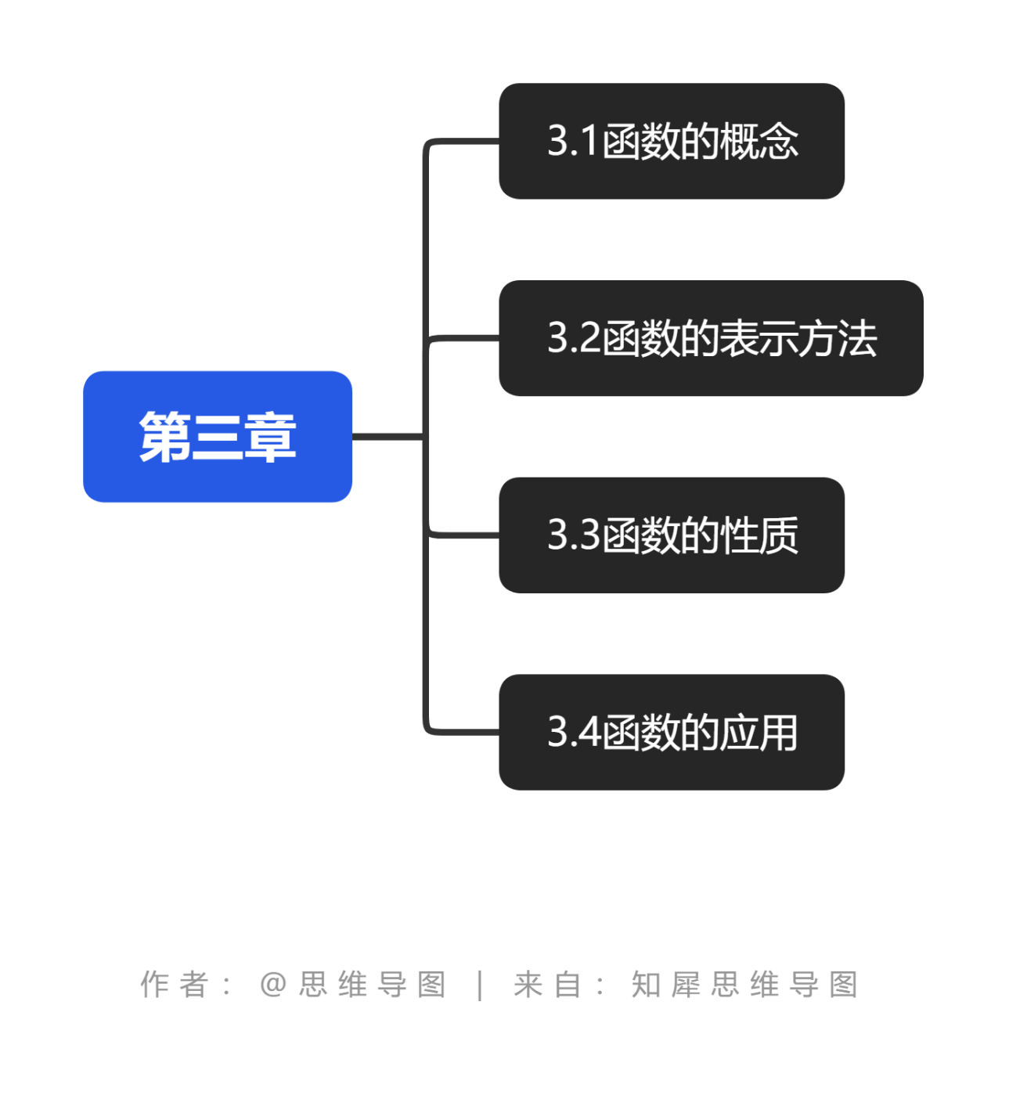

## 3.1函数的概念

函数是数学中一个重要的概念，用来描述输入和输出之间的关系。下面我将详细解释函数的概念，并给出一些例子来帮助您理解。

### 概念

函数是指一种关系，它将一个集合中的每个元素（称为输入或自变量）映射到另一个集合中的唯一元素（称为输出或函数值）。通常用符号 f(x) 表示函数，其中 x 表示自变量，f(x) 表示对应的函数值。

函数可以定义为两个集合之间的对应关系，其中：

1. 输入集合称为定义域（Domain），表示函数接受的自变量的取值范围。

2. 输出集合称为值域（Range）或目标集合，它包含所有可能的函数值。

函数的定义包括两个重要的部分：

1. 函数的名称和符号：通常用 f、g、h 等字母来表示函数，同时为了简化表示，函数也可以用具体的名称来标识，比如 sin(x)、cos(x)、log(x) 等。

2. 函数的定义规则：这描述了如何根据给定的输入值计算出对应的输出值。可以用公式、图表、图像、算法等形式表示。

### 例子

1. 线性函数：考虑函数 f(x) = 2x + 3，其中定义域为实数集。对于任意给定的 x，我们可以计算出对应的函数值。例如，当 x = 1 时，f(1) = 2(1) + 3 = 5。

2. 平方函数：考虑函数 g(x) = x²，其中定义域为实数集。对于任意给定的 x，我们可以计算出对应的函数值。例如，当 x = 2 时，g(2) = 2² = 4。

3. 正弦函数：考虑函数 h(x) = sin(x)，其中定义域为实数集。对于任意给定的 x，我们可以计算出对应的函数值。例如，当 x = π/2 时，h(π/2) = sin(π/2) = 1。

### 总结

函数是一个数学中用来描述输入和输出之间关系的概念。它将一个集合中的每个元素映射到另一个集合中的唯一元素。函数的定义包括名称、符号、定义域、值域和定义规则等要素。通过上述例子，希望您对函数的概念有了更清晰的理解。

## 3.2函数的表示方法

函数可以用多种方式来表示，包括公式、图表、图像和算法等。下面我将详细解释函数的表示方法，并给出一些例子来帮助您理解。

### 概念

函数的表示方法主要有以下几种：

1. 公式表示：函数可以使用数学公式或表达式来表示。例如，函数 f(x) = 2x + 3 表示了一个线性函数，其中 x 是自变量，2x + 3 是对应的函数值。

2. 图表表示：将函数的输入和输出值列在一个表格中，构成函数的图表。这种表示方法可以帮助我们更直观地观察函数的变化趋势。例如，对于函数 f(x) = x²，我们可以列出对应不同 x 值的函数值，得到如下表格：

| x | f(x) |

|:-----:|:---------:|

| -2 | 4 |

| -1 | 1 |

| 0 | 0 |

| 1 | 1 |

| 2 | 4 |

3. 图像表示：使用坐标系绘制函数的图像。通过在平面直角坐标系上绘制输入值和输出值的对应点，我们可以得到函数的图像。例如，对于函数 f(x) = sin(x)，我们可以绘制出其正弦曲线的图像。

4. 算法表示：对于一些特殊的函数，可以使用算法来描述函数的计算过程。例如，计算阶乘的函数可以使用递归算法来表示。

### 例子

1. 函数 f(x) = 2x + 3 的公式表示。

2. 函数 g(x) = x² 的图表表示：

| x | g(x) |

|:-----:|:--------:|

| -2 | 4 |

| -1 | 1 |

| 0 | 0 |

| 1 | 1 |

| 2 | 4 |

3. 函数 h(x) = sin(x) 的图像表示。

4. 阶乘函数的算法表示：

```

function factorial(n):

if n = 0 or n = 1:

return 1

else:

return n * factorial(n - 1)

```

### 总结

函数可以用多种方式进行表示，包括公式、图表、图像和算法等。不同的表示方法适用于不同的情境，可以帮助我们更好地理解函数的特性和行为。通过上述例子，希望您对函数的表示方法有了更清晰的理解。

## 3.3函数的性质

函数的性质是用来描述函数的各种特征和行为。下面我将详细解释函数的性质，并给出一些例子来帮助您理解。

### 概念

函数的性质包括以下几个方面：

1. 定义域（Domain）：函数能够接受自变量的取值范围。对于函数 f(x)，定义域是指所有满足函数定义的 x 值的集合。

2. 值域（Range）：函数可能的输出值的范围。对于函数 f(x)，值域是指所有可能的函数值的集合。

3. **单调性**：描述函数在定义域上的变化趋势。函数可以是递增的（在定义域上随着 x 增加而增加）、递减的（在定义域上随着 x 增加而减少）或保持不变的。

4. 奇偶性：描述函数关于原点对称的特性。如果对于任意 x，有 f(-x) = f(x)，则函数是偶函数；如果对于任意 x，有 f(-x) = -f(x)，则函数是奇函数。

5. 周期性：描述函数具有重复特性的周期。如果存在一个正数 T，使得对于任意 x，有 f(x+T) = f(x)，则函数具有周期性。

6. 极值：函数在定义域中可能具有的最大值和最小值。极大值是函数达到的最大值，极小值是函数达到的最小值。

### 例子

1. 函数 f(x) = x² 的性质：

- 定义域为所有实数；

- 值域为所有非负实数；

- 在整个定义域上是递增函数；

- 是一个偶函数，因为 f(-x) = f(x)；

- 不具有周期性；

- 没有极大值，但有极小值为 0。

2. 函数 g(x) = 2x + 3 的性质：

- 定义域为所有实数；

- 值域为所有实数；

- 在整个定义域上是递增函数；

- 不具有奇偶性；

- 不具有周期性；

- 没有极大值，也没有极小值。

3. 函数 h(x) = sin(x) 的性质：

- 定义域为所有实数；

- 值域为 [-1, 1]；

- 在部分定义域上是递增函数，而在其他部分是递减函数；

- 是一个奇函数，因为 f(-x) = -f(x)；

- 具有周期性，周期为 2π；

- 没有极大值，也没有极小值。

### 总结

函数的性质包括定义域、值域、单调性、奇偶性、周期性和极值等。这些性质描述了函数的各种特征和行为。通过上述例子，希望您对函数的性质有了更深入的了解。

## 3.4函数的应用

函数在数学和实际应用中有广泛的应用。下面我将详细解释函数的应用概念，并给出一些例子来帮助您理解。

### 概念

函数的应用可以涵盖以下几个方面：

1. 建模和预测：函数可以用来建立数学模型，描述和预测实际问题中的关系。通过观察和分析数据，可以利用函数来拟合和预测趋势，从而做出推断和预测。

2. 优化问题：函数可以用来解决优化问题，即在给定的条件下找到使某个目标函数达到最大值或最小值的自变量取值。优化问题在工程、经济学等领域中具有广泛的应用。

3. 变化率和速率：函数的导数描述了函数在每个点的变化率或速率。这对于研究曲线的陡峭度、寻找临界点、计算速度、加速度等都是非常重要的。

4. 概率和统计：函数在概率和统计领域中也有重要应用。例如，正态分布函数可以用来计算概率密度和累积分布函数，从而进行统计推断和预测。

### 例子

1. 市场需求曲线：在经济学中，函数可以用来描述市场需求曲线。例如，函数 D(p) 可以表示某个商品的需求量与价格的关系。通过分析和建立这样的函数，可以预测价格变化对需求的影响。

2. 投资模型：在金融领域中，函数可以用于建立投资模型。例如，函数 f(t) 可以表示某个投资在时间 t 的价值。利用这个函数，可以计算和优化投资策略，预测未来价值等。

3. 物理运动：在物理学中，函数被广泛用于描述物体的运动。例如，函数 s(t) 可以表示物体在时间 t 的位移，函数 v(t) 可以表示物体在时间 t 的速度。通过分析和计算这些函数，可以推断物体的位置、速度和加速度等信息。

4. 统计推断：在统计学中，函数被用于建立概率分布函数和密度函数，从而进行统计推断。例如，正态分布函数可以用来描述连续随机变量的分布情况，帮助计算概率和进行统计推断。

### 总结

函数在数学和实际应用中具有广泛的应用。它们可以用于建模和预测、解决优化问题、描述变化率和速率以及进行概率和统计推断。通过上述例子，希望您对函数的应用有了更深入的了解。

# 第四章

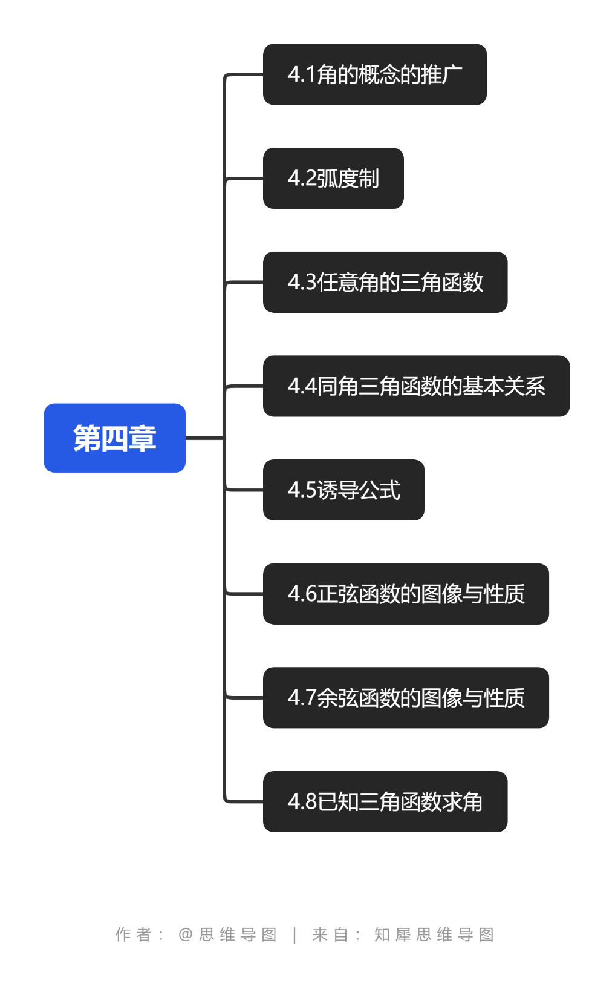

## 4.1角的概念的推广

角是一个基本的几何概念，它由两条射线共享一个公共端点组成。在数学中，角可以进行推广，扩展到更抽象的角度。下面我将详细解释角的概念的推广，并给出一些例子来帮助您理解。

### 概念

以下是角的概念的推广：

1. 有向角：角的概念可以推广到有向角，其中角度的方向是重要的。有向角可以按照顺时针或逆时针方向旋转来区分。有向角可以表示为一个有序对 (a, b)，其中 a 和 b 是两条射线，它们从共同的端点出发，并在同一侧旋转。

2. 复角：复角是由多个角的叠加形成的角度。它们可以通过将两个或多个角的顶点放在一起，并将两个或多个角的边组合在一起来形成。

3. 负角：负角是指几何中的角度量，其度数小于零。通常，负角是指给定角度逆时针旋转到零度的角度。

### 例子

以下是对角概念推广的一些例子：

1. 有向角：考虑一个有向角 (a, b)。当 a 和 b 射线顺时针旋转时，它们形成一个角度为正的有向角。当它们逆时针旋转时，它们形成一个角度为负的有向角。

2. 复角：考虑一个复角，由两个角 a 和角 b 组成。复角的度数等于 a 的度数加上 b 的度数。例如，如果 a 的度数为 60°，b 的度数为 45°，则复角的度数为 60° + 45° = 105°。

3. 负角：考虑一个角度为 30° 的负角。这表示将一个角度为 30° 的角逆时针旋转到零度。负角的度数是一个负数，通常用负号表示，即 -30°。

### 总结

角的概念可以进行推广，包括有向角、复角和负角。有向角具有方向性，复角是多个角度的叠加，负角是指度数为负数的角。这些推广的角概念可以在几何和数学中扩展角的应用。通过上述例子，希望您对推广的角概念有了更深入的了解。

## 4.2弧度制

弧度制是一种用弧长比来度量角度的制度。它是一种常用的度量角度的方式，与常见的角度制（度制）相对应。下面我将详细解释弧度制的概念，并给出一些例子来帮助您理解。

### 概念

弧度制的概念可以分成以下两个部分：

1. 圆周：圆周是指一个完整的圆形轨迹或一个环形的路径。一个圆周的长度通常被称为周长。对于单位半径的圆，其周长被称为单位圆周长。

2. 弧长：弧长是指圆周上的一段弧的实际长度。弧长可以用长度单位（如米、厘米等）表示。

### 例子

以下是弧度制的一些例子：

1. 单位圆：单位圆是指半径为 1 的圆。对于单位圆，其周长是 2π。这是因为圆周的公式是 C = 2πr，当 r = 1 时，C = 2π。

2. 弧度（radian）：弧度是通过圆的弧长来度量角度的单位。一个弧度定义为单位圆上的弧长等于半径的角度。因此，单位圆的周长 2π 对应于 360°。一个弧度等于约 57.3°（π/180）。

3. 角度转换：要将角度从角度制转换为弧度制，可以使用下面的公式：弧度 = 角度 × π/180。例如，角度制中的 45° 相当于 45 × π/180 = π/4 弧度。

4. 弧度的圆周角：一个完整的圆包含 2π 弧度（360°），因为完整的圆周的长度是 2π。因此，一个直角（90°）对应于 π/2 弧度，半圆（180°）对应于 π 弧度，一周（360°）对应于 2π 弧度。

### 总结

弧度制是一种用弧长比来度量角度的制度。在弧度制中，一个弧度定义为单位圆上的弧长等于半径的角度。弧度与角度之间可以进行转换，通过乘以 π/180 的比例因子。通过上述例子，希望您对弧度制有了更深入的了解。

## 4.3任意角的三角函数

任意角的三角函数是用来描述任意角的正弦、余弦和正切等三角函数。下面我将详细解释任意角的三角函数的概念，并给出一些例子来帮助您理解。

### 概念

任意角的三角函数有以下几个关键概念：

1. 正弦（Sine）：对于给定的角度 θ，正弦函数可以表示为 sin(θ) = 对边 / 斜边，其中“对边”是与角度 θ 相对的边，而“斜边”是与角度 θ 相对的斜线或斜边。

2. 余弦（Cosine）：对于给定的角度 θ，余弦函数可以表示为 cos(θ) = 邻边 / 斜边，其中“邻边”是与角度 θ 相邻的边。

3. 正切（Tangent）：对于给定的角度 θ，正切函数可以表示为 tan(θ) = 对边 / 邻边，即正弦函数除以余弦函数。

4. 余切（Cotangent）、正割（Secant）和余割（Cosecant）：余切函数 cot(θ) 等于正切函数的倒数，即 cot(θ) = 1 / tan(θ)；正割函数 sec(θ) 等于余弦函数的倒数，即 sec(θ) = 1 / cos(θ)；余割函数 csc(θ) 等于正弦函数的倒数，即 csc(θ) = 1 / sin(θ)。

### 例子

以下是任意角三角函数的一些例子：

1. 45°角：考虑一个 45° 角。对于这个角，我们可以计算出 sin(45°)、cos(45°) 和 tan(45°) 的值。根据等边三角形的性质，这些值都等于根号 2 的一半，即 sin(45°) = cos(45°) = tan(45°) = √2 / 2。

2. 30°角：考虑一个 30° 角。根据等腰直角三角形的性质，sin(30°) = 1/2，cos(30°) = √3/2，tan(30°) = 1/√3。

3. 60°角：考虑一个 60° 角。根据等边三角形的性质，sin(60°) = √3/2，cos(60°) = 1/2，tan(60°) = √3。

4. 任意角度：使用三角函数表或计算器，可以获得任意角度的正弦、余弦和正切的值。例如，sin(90°) = 1，cos(180°) = -1，tan(270°) = 无穷大（不存在定义），等等。

### 总结

任意角的三角函数包括正弦、余弦和正切等函数。正弦函数描述了一个角的对边与斜边的比率，余弦函数描述了一个角的邻边与斜边的比率，正切函数描述了一个角的对边与邻边的比率。它们在几何和三角学中有广泛的应用，可以用来计算角度关系、解决三角形问题、建立模型等。通过上述例子，希望您对任意角的三角函数有了更深入的了解。

## 4.4同角三角函数的基本关系

同角三角函数是指同一个角度的正弦、余弦和正切函数之间的基本关系。它们之间存在一些重要的数学关系，可以帮助我们在计算和解决三角函数问题时进行转换和简化。下面我将详细解释同角三角函数的基本关系，并给出一些例子来帮助您理解。

### 概念

同角三角函数的基本关系包括以下几个概念：

1. 互余关系：互余关系是指正弦和余弦函数之间的关系。对于同一个角度 θ，它们的关系是 sin(θ) = cos(90° - θ) 和 cos(θ) = sin(90° - θ)。换句话说，正弦和余弦函数的值互为对方所对应角度的值。

2. 同正负关系：同正负关系是指正弦、余弦和正切函数之间的符号关系。对于同一个角度 θ，它们的关系是 sin(-θ) = -sin(θ)，cos(-θ) = cos(θ)，tan(-θ) = -tan(θ)。换句话说，正弦和正切函数是奇函数，余弦函数是偶函数。

3. 倒数关系：倒数关系是指正切和余切函数之间的关系。对于同一个角度 θ，它们的关系是 tan(θ) = 1/cot(θ) 和 cot(θ) = 1/tan(θ)。换句话说，正切和余切函数的值是它们倒数的倒数。

### 例子

以下是同角三角函数基本关系的一些例子：

1. 互余关系：考虑一个角度为 30° 的角。根据互余关系，我们有 sin(30°) = cos(60°) 和 cos(30°) = sin(60°)。

2. 同正负关系：考虑一个角度为 45° 的角。根据同正负关系，我们有 sin(-45°) = -sin(45°)，cos(-45°) = cos(45°)，tan(-45°) = -tan(45°)。

3. 倒数关系：考虑一个角度为 60° 的角。根据倒数关系，我们有 tan(60°) = 1/cot(60°) 和 cot(60°) = 1/tan(60°)。

### 总结

同角三角函数的基本关系包括互余关系、同正负关系和倒数关系。互余关系描述了正弦和余弦函数之间的关系，同正负关系描述了三角函数的符号关系，倒数关系描述了正切和余切函数之间的关系。这些关系可以帮助我们在计算和解决三角函数问题时进行转换和简化。通过上述例子，希望您对同角三角函数的基本关系有了更深入的了解。

## 4.5诱导公式

诱导公式（也称为和差公式）是三角函数中的重要关系之一，用于将一个角度的三角函数转换为其他角度的三角函数。通过诱导公式，我们可以在计算和解决三角函数问题时进行简化和变换。下面我将详细解释诱导公式的概念，并给出一些例子来帮助您理解。

### 概念

诱导公式是指将一个角度的三角函数转换为其他角度的三角函数的一组公式。它们基于三角函数的和差关系，可以帮助我们在不同的角度值上进行计算或简化。

具体来说，诱导公式包括以下几个重要关系：

1. 和差公式：和差公式是诱导公式的基础，用于描述两个角度的和或差的三角函数之间的关系。和差公式包括正弦、余弦和正切函数的和差关系，如下所示：

- 正弦和差公式：sin(A ± B) = sin(A)cos(B) ± cos(A)sin(B)

- 余弦和差公式：cos(A ± B) = cos(A)cos(B) ∓ sin(A)sin(B)

- 正切和差公式：tan(A ± B) = (tan(A) ± tan(B)) / (1 ∓ tan(A)tan(B))

2. 倍角公式：倍角公式是诱导公式的衍生关系，用于将一个角度的三角函数转换为两倍角度的三角函数。倍角公式可以通过和差公式推导得出，如下所示：

- 正弦倍角公式：sin(2A) = 2sin(A)cos(A)

- 余弦倍角公式：cos(2A) = cos²(A) - sin²(A) = 2cos²(A) - 1 = 1 - 2sin²(A)

- 正切倍角公式：tan(2A) = (2tan(A)) / (1 - tan²(A))

### 例子

以下是诱导公式的一些例子：

1. 正弦和差公式：考虑两个角度 A = 30° 和 B = 60°。根据正弦和差公式，我们有 sin(30° + 60°) = sin(30°)cos(60°) + cos(30°)sin(60°)。

2. 余弦倍角公式：考虑一个角度 A = 45°。根据余弦倍角公式，我们有 cos(2 × 45°) = cos²(45°) - sin²(45°)。

3. 正切和差公式：考虑两个角度 A = 30° 和 B = 45°。根据正切和差公式，我们有 tan(30° - 45°) = (tan(30°) - tan(45°)) / (1 + tan(30°)tan(45°))。

### 总结

诱导公式是三角函数中用于将一个角度的三角函数转换为其他角度的三角函数的公式集合。它们包括和差公式和倍角公式，可以帮助我们在计算和解决三角函数问题时进行简化和变换。通过上述例子，希望您对诱导公式有了更深入的了解。如果您还有其他问题，请随时提问。

## 4.6正弦函数的图像与性质

正弦函数是三角函数中最基本也是最常见的函数之一。它描述了一个角度和其对应的正弦值之间的关系。下面我将详细解释正弦函数的概念和性质，并给出一些例子来帮助您理解。

### 概念

正弦函数是一个周期函数，其定义域为所有实数，值域在[-1, 1]之间。正弦函数的一般表达式为：

f(x) = A * sin(Bx + C) + D，

其中 A、B、C 和 D 是常数，分别表示振幅、频率、相位和纵向位移。如果没有这些参数，我们可以默认为 A = 1，B = 1，C = 0 和 D = 0，即：

f(x) = sin(x)。

正弦函数的图像通常是在坐标系中呈现波浪形状，沿 x 轴循环重复。

### 性质

正弦函数具有以下几个重要性质：

1. 周期性：正弦函数是一个周期函数，其周期为2π或360°。也就是说，当 x 增加2π或360°时，函数值重复。

2. 奇函数：正弦函数是一个奇函数，即满足 f(-x) = -f(x)，意味着它关于原点对称。

3. 振幅：振幅 A 表示正弦函数图像在纵向上的最大值和最小值之间的差异。在一般的正弦函数表示中，振幅为 A。

4. 频率：频率 B 决定了正弦函数图像在一个周期内完成的完整波动次数。频率的倒数即为周期的长度。

5. 相位：相位 C 决定了正弦函数图像在水平方向上的平移量。正弦函数的图像向左或向右平移 C / B 个单位。

6. 纵向位移：纵向位移 D 决定了正弦函数图像在纵向上的平移量。正弦函数的图像向上或向下平移 D 个单位。

### 例子

以下是一些正弦函数的图像和性质的例子：

1. 基本正弦函数：根据默认参数，正弦函数的一般形式为 f(x) = sin(x)。对于这个函数，振幅为1，周期为2π或360°。图像在 x = 0 处为零，向上和向下波动。

2. 振幅变化：考虑函数 f(x) = 2sin(x)。在这种情况下，振幅为2。因此，函数的波动幅度是基本正弦函数的两倍。

3. 相位变化：考虑函数 f(x) = sin(x - π/2)。在这种情况下，相位变化为 -π/2，意味着函数图像向右平移 π/2 个单位。

4. 纵向位移：考虑函数 f(x) = sin(x) + 2。在这种情况下，纵向位移为2，意味着函数图像向上平移2个单位。

### 总结

正弦函数是一个周期为2π或360°的波动函数。它具有周期性、奇函数性质，并且可以通过振幅、频率、相位和纵向位移进行调整和变换。正弦函数的图像在坐标系中呈现波浪形状，并且具有特定的周期和振幅。通过上述例子，希望您更好地理解正弦函数的概念和性质。

## 4.7余弦函数的图像与性质

余弦函数是三角函数中另一个基本且常见的函数。它描述了一个角度和其对应的余弦值之间的关系。下面我将详细解释余弦函数的概念和性质，并给出一些例子来帮助您理解。

### 概念

余弦函数也是一个周期函数，其定义域为所有实数，值域在[-1, 1]之间。余弦函数的一般表达式为：

f(x) = A * cos(Bx + C) + D，

其中 A、B、C 和 D 是常数，分别表示振幅、频率、相位和纵向位移。如果没有这些参数，我们可以默认为 A = 1，B = 1，C = 0 和 D = 0，即：

f(x) = cos(x)。

余弦函数的图像通常是在坐标系中呈现波浪形状，沿 x 轴循环重复。

### 性质

余弦函数具有以下几个重要性质：

1. 周期性：余弦函数也是一个周期函数，其周期为2π或360°。也就是说，当 x 增加2π或360°时，函数值重复。

2. 偶函数：余弦函数是一个偶函数，即满足 f(-x) = f(x)，意味着它关于 y 轴对称。

3. 振幅：振幅 A 表示余弦函数图像在纵向上的最大值和最小值之间的差异。在一般的余弦函数表示中，振幅为 A。

4. 频率：频率 B 决定了余弦函数图像在一个周期内完成的完整波动次数。频率的倒数即为周期的长度。

5. 相位：相位 C 决定了余弦函数图像在水平方向上的平移量。余弦函数的图像向左或向右平移 C / B 个单位。

6. 纵向位移：纵向位移 D 决定了余弦函数图像在纵向上的平移量。余弦函数的图像向上或向下平移 D 个单位。

### 例子

以下是一些余弦函数的图像和性质的例子：

1. 基本余弦函数：根据默认参数，余弦函数的一般形式为 f(x) = cos(x)。对于这个函数，振幅为1，周期为2π或360°。图像在 x = 0 处达到最大值，接着向下波动。

2. 振幅变化：考虑函数 f(x) = 2cos(x)。在这种情况下，振幅为2。因此，函数的波动幅度是基本余弦函数的两倍。

3. 相位变化：考虑函数 f(x) = cos(x - π/2)。在这种情况下，相位变化为 -π/2，意味着函数图像向右平移 π/2 个单位。

4. 纵向位移：考虑函数 f(x) = cos(x) + 2。在这种情况下，纵向位移为2，意味着函数图像向上平移2个单位。

### 总结

余弦函数是一个周期为2π或360°的波动函数。它具有周期性、

## 4.8已知三角函数求角

已知三角函数求角是指通过已知一个三角函数值，求出对应的角度值。下面我将详细解释已知三角函数求角的概念和方法，并给出一些例子来帮助您理解。

### 概念

已知三角函数求角的问题可以分为三角函数求反函数和三角函数求同值角的情况。

1. 三角函数求反函数：已知一个三角函数值，例如正弦函数的值为 0.5，需要求解对应的角度。这种情况需要使用三角函数的反函数（也称为反三角函数）来求解，常用的反三角函数包括反正弦、反余弦和反正切。

2. 三角函数求同值角：已知一个三角函数值，例如正弦函数的值为 0.5，需要求解与该角度值相等的其他角度，即同值角。同值角的概念是由三角函数的周期性引起的，因为三角函数在一个周期内具有多个角度值对应相同的函数值。

### 例子

以下是一些已知三角函数求角的例子：

1. 三角函数求反函数：已知 sin(A) = 0.5，需要求解角 A。使用反正弦函数，可以得到 A = arcsin(0.5) = 30°（或 pi/6 弧度）。

2. 三角函数求同值角：已知 sin(A) = 0.5，需要求解与角 A 同值的其他角度。由于正弦函数的周期为2π或360°，因此同值角包括 A + 2πn，其中 n 是整数。以 A = 30° 为例，同值角就有 30°+ 360°n，其中 n 可以是任意整数。

### 总结

已知三角函数求角是通过已知一个三角函数值来求解对应的角度值。这可以通过使用反三角函数来求解三角函数求反函数的问题，或使用三角函数的周期性来求解三角函数求同值角的问题。通过上述例子，希望您对已知三角函数求角的概念和方法有了基本的了解。

# 第五章

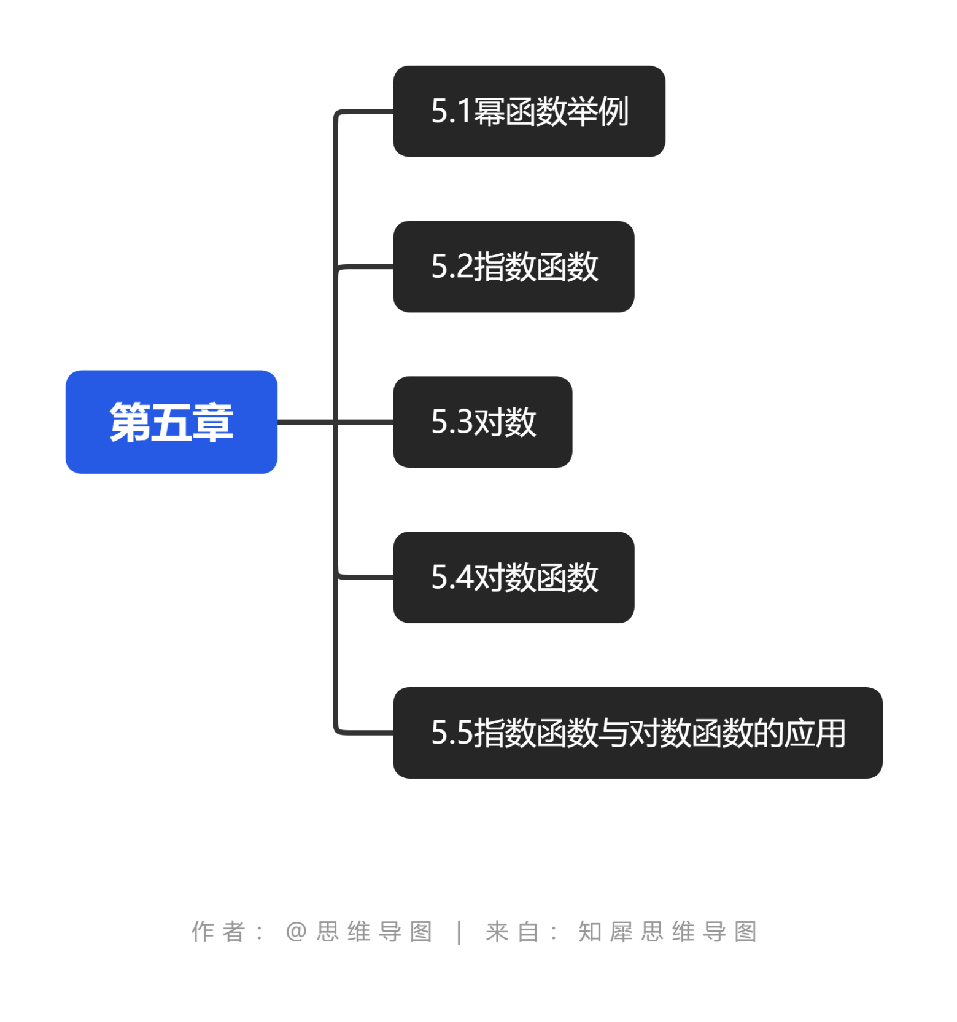

## 5.1幂函数举例

1. 定义：形如的函数叫做幂函数
2. 定义域：使得有意义的一切实数

### 幂函数的图像与性质

|  |  |  |  |  |  |  |
| --- | --- | --- | --- | --- | --- | --- |
| 函数 |  |  |  |  |  |  |
| 定义域 | R | R | R |  |  |  |
| 值域 | R |  | R |  |  |  |
| 奇偶性 | 奇 | 偶 | 奇 | 非奇非偶 | 奇 | 偶 |
| 单调性 | R上增函数 | 上减  上增 | R上增函数 | 上增 | 上减  上减 | 上增  上减 |
| 定点 |  |  |  |  |  |  |

### 归纳

幂函数有以下特征

1. 随着指数a的不同的定义域值域单调性奇偶性往往不同，但所有幂函数在上有定义
2. 当a>0时图像过 且在上增

当a<0时图像过，且在上为减

1. 当a为奇数，为奇函数

当a为偶数，为偶函数

## 5.2指数函数

### 指数函数

形如的函数

定义域

值域

### 指数函数的图像与性质

|  |  |  |
| --- | --- | --- |
| 函数 |  |  |
| 定义域 |  |  |
| 值域 |  |  |
| 定点 |  |  |
| 单调性 | R上增函数 | R上减函数 |
| 奇偶性 | 非奇非偶 | 非奇非偶 |

### 归纳

左右无限冲上天，永与横轴不沾边，大一增而小一减，图像恒过点

## 5.3对数

### 对数的概念

1. 定义：如果那么b叫做以a为底N的对数，记作
2. 指数式与对数式互化注意指数对对数，底对底，幂对真数

### 对数的性质

1. 对于，N>0，真数大于0

### 常用对数与自然对数

常用对数 以10为底的对数叫常用对数简记

自然对数 以e (e=2.71828...)为底的对数叫自然对数简记

### 对数的运算法则

1. 积的运算法则 积的对数等于对数之和，特别的当a=10时，有
2. 商的运算法则 商的对数等于对数之差，特别的当a=10时，有
3. 幂的运算 幂的对数等于指数与底的对数之积，特别的当a=10时，有
4. 补充公式：换底公式

## 5.4对数函数

### 对数函数

1. 定义：如的函数
2. 形式上特点 (1)系数为1 (2)底数 (3)真数>0 (4)单项式

### 对数函数的图像与性质

|  |  |  |
| --- | --- | --- |
| 函数 |  |  |
| 定义域 |  |  |
| 值域 |  |  |
| 定点 |  |  |
| 奇偶性 | 非奇非偶 | 非奇非偶 |
| 单调性 | 上增函数 | 减函数 |

## 5.5指数函数与对数函数的应用

### 指数函数（形如的函数）

指数函数模型：形如

### 对数函数（形如的函数）

对数函数模型：形如

# 第六章

解析几何：借助代数方法研究几何问题

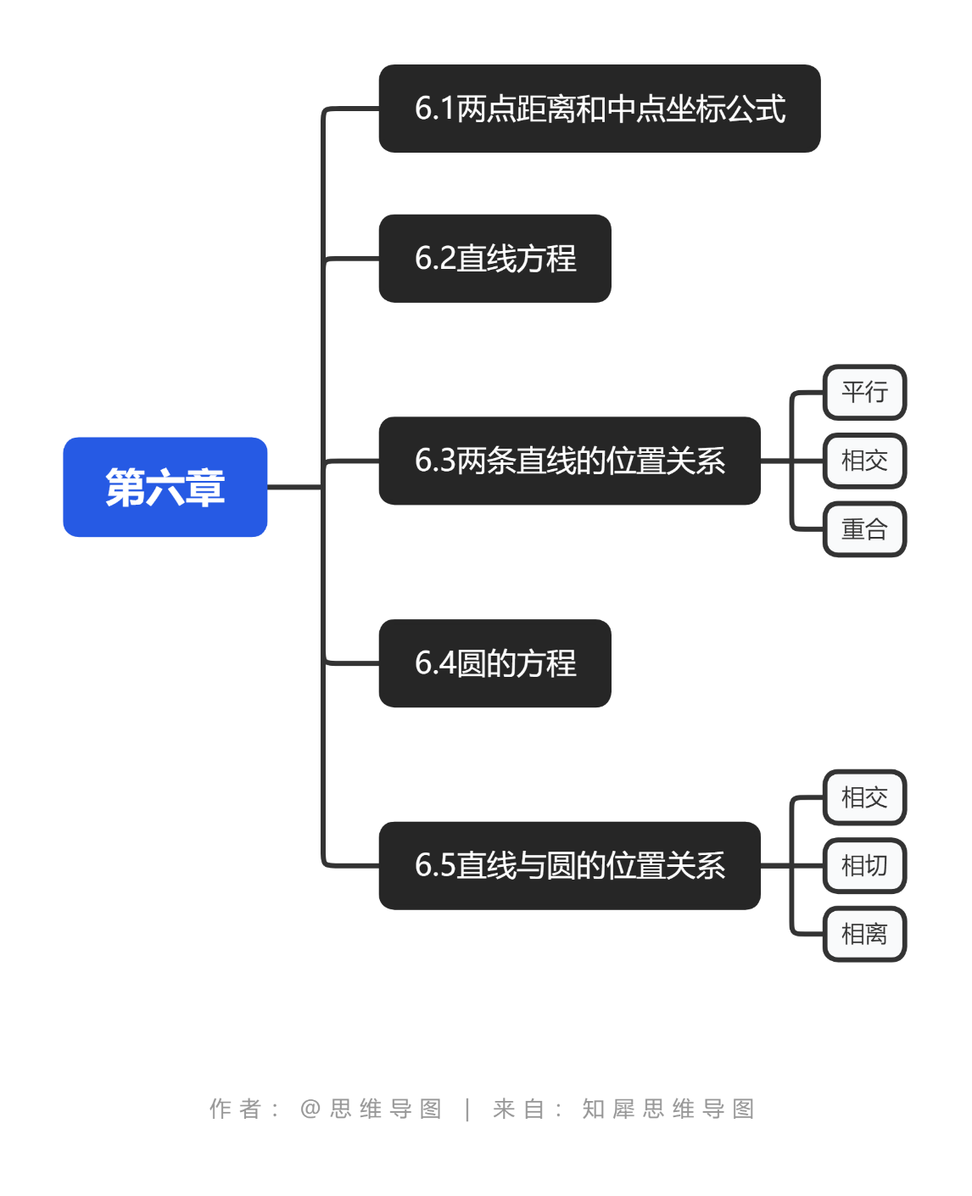

## 6.1两点距离、中点坐标公式

### 公式

1. 两点距离公式：

假设我们有两个点 A 和 B，它们的坐标分别是 (x₁, y₁) 和 (x₂, y₂)。那么两点之间的距离可以通过以下公式计算：

d = √((x₂ - x₁)² + (y₂ - y₁)²)

其中，(Bx - Ax)²表示横坐标上的差值的平方，(By - Ay)²表示纵坐标上的差值的平方。将这两个差值的平方相加，然后取平方根，就得到了点A和点B之间的距离d。

2. 中点坐标公式：

设有线段 AB，A 和 B 的坐标分别是 (x₁, y₁) 和 (x₂, y₂)。线段 AB 的中点 C 的坐标可以通过以下公式计算：

C = ((x₁ + x₂) / 2, (y₁ + y₂) / 2)

这个公式实际上是通过将点A和点B的横坐标和纵坐标分别相加，然后除以2，得到中点的横坐标和纵坐标。这样就可以得到点A和点B连线上的中点的坐标。

这些公式可用于计算二维平面上的点之间的距离和中点坐标，并且适用于任何两个点。

### 例子

1. 两点距离：

假设有两个点 A(2, 3) 和 B(6, 7)，我们可以使用两点距离公式计算它们之间的距离：

d = √((6 - 2)² + (7 - 3)²)

​ = √(4² + 4²)

​ = √32

​ ≈ 5.66

2. 中点坐标：

假设有线段 AB，其中 A(1, 2) 和 B(5, 6)。我们可以使用中点坐标公式计算中点 C 的坐标：

C = ((1 + 5) / 2, (2 + 6) / 2)

​ = (3, 4)

## 6.2直线方程

### 概念

直线方程有四种一般形式，分别是点斜式、斜截式、截距式和一般式。下面我将详细解释每一种形式。

1. 点斜式（Point-Slope Form）：

点斜式的一般形式为 y - y₁ = m(x - x₁)，其中 (x₁, y₁) 是直线上的一点，m 是直线的斜率。通过给定的点和斜率，可以直接写出直线的点斜式方程。

2. 斜截式（Slope-Intercept Form）：

斜截式的一般形式为 y = mx + b，其中 m 是直线的斜率，b 是直线与 y 轴的截距。斜截式方程可以直接读出直线的斜率和截距。

3. 截距式（Intercept Form）：

截距式的一般形式为 x/a + y/b = 1，其中 a 和 b 分别是直线与 x 轴和 y 轴的截距。截距式方程中的 a 和 b 是直线的两个非零截距。

4. 一般式（General Form）：

一般式的一般形式为 Ax + By + C = 0，其中 A、B 和 C 是实数，并且 A 和 B 不同时为 0。一般式方程可以表示任意一条直线，但不容易直接读出其斜率和截距。

这些形式中的每一种形式都有其特定的应用场景和优点。具体使用哪种形式取决于问题的要求和给定的信息。

### 例子

一般形式：Ax + By + C = 0

例子1：2x - 3y + 6 = 0

描述：这条直线的斜率为2/3，通过点(3, 2)。它表示为2x - 3y + 6 = 0。

例子2：-4x + 7y - 14 = 0

描述：这条直线的斜率为4/7，通过点(2, 4)。它表示为-4x + 7y - 14 = 0。

点斜式：y - y₁ = m(x - x₁)

例子1：y - 2 = 1/2(x - 3)

描述：这条直线的斜率为1/2，通过点(3, 2)。它表示为y - 2 = 1/2(x - 3)。

例子2：y + 4 = -3/5(x + 2)

描述：这条直线的斜率为-3/5，通过点(-2, -4)。它表示为y + 4 = -3/5(x + 2)。

斜截式：y = mx + b

例子1：y = 2x + 3

描述：这条直线的斜率为2，截距为3。它表示为y = 2x + 3。

例子2：y = -3x - 5

描述：这条直线的斜率为-3，截距为-5。它表示为y = -3x - 5。

截距式：x/a + y/b = 1

例子1：x/2 + y/3 = 1

描述：这条直线的x截距为2，y截距为3。它表示为x/2 + y/3 = 1。

例子2：x/4 - y/5 = 1

描述：这条直线的x截距为4，y截距为-5。它表示为x/4 - y/5 = 1。

## 6.3两条直线的位置关系

### 概念

位置关系是指两条直线在平面上相互排列的方式。下面将详细介绍两条直线的几种位置关系

1. 平行: 两条直线在平面上没有交点，且方向相同或完全相反。平行直线的斜率相等，但截距可以不同。

2. 相交: 两条直线在平面上有且仅有一个交点。相交直线的斜率不同。

3. 垂直: 两条直线在平面上相交，并且相交的角度为90度。垂直直线的斜率互为相反数。

4. 重合: 两条直线在平面上完全重合，重合的直线拥有无穷多个交点。重合直线的斜率和截距完全相同。

通过理解直线的位置关系，我们可以对平面上的直线进行分类和分析，进一步探索其性质和特征。

### 例子

1. 平行直线的例子：

- 线1: y = 2x + 3

- 线2: y = 2x + 5

这两条直线具有相同的斜率（2），但截距不同。它们在平面上没有交点，因此是平行的。

2. 相交直线的例子：

- 线1: y = 2x + 3

- 线2: y = -3x + 7

这两条直线具有不同的斜率，线1的斜率为2，线2的斜率为-3。它们在平面上有且仅有一个交点，因此是相交的。

3. 垂直直线的例子：

- 线1: y = 2x + 3

- 线2: y = -(1/2)x + 5

这两条直线的斜率互为相反数，线1的斜率为2，线2的斜率为-(1/2)。它们在平面上相交成90度角，因此是垂直的。

4. 重合直线的例子：

- 线1: y = 2x + 3

- 线2: y = 2x + 3

这两条直线具有相同的斜率和截距。它们在平面上完全重合，因此是重合的。

## 6.4圆的方程

### 概念

圆是一个平面几何图形，由距离中心点固定距离的所有点组成。圆的方程可以通过概念和例子进行详细讲解。

圆的方程可以使用两种常见的形式表示：标准方程和一般方程。

- 标准方程：圆的标准方程是(x - h)² + (y - k)² = r²。其中，(h, k)表示圆心的坐标，r表示半径长度。

- 一般方程：圆的一般方程是x² + y² + Dx + Ey + F = 0。其中，D，E和F是实数系数，(x, y)是圆上的任意一点。

圆的方程可以从不同的表达形式中转换，以适应不同的求解方法和应用场景。

### 例子

- 例子1：给定圆心坐标为(2, 3)，半径为5。我们可以通过标准方程推导出圆的方程：

(x - 2)² + (y - 3)² = 5²

展开并简化方程后，得到

x² - 4x + y² - 6y + 4 = 0

这就是圆的一般方程形式。

- 例子2：对于给定的圆心坐标为(-1, 4)，通过已知的一个点A(2, -1)确定圆的方程。

首先，我们计算出圆的半径r：

r = √[(x₁ - x)² + (y₁ - y)²]

= √[(-1 - 2)² + (4 - (-1))²]

= √[9 + 25]

= √34

然后，我们根据圆心坐标和半径，使用标准方程得到圆的方程：

(x + 1)² + (y - 4)² = (√34)²

展开并简化方程后，得到

x² + y² + 2x - 8y = 5

这些示例说明了如何使用圆的方程来表示不同的圆形，并根据给定的信息进行求解。

## 6.5直线与圆的位置关系

### 概念

直线与圆的位置关系可以分为以下几种情况：

1. 直线与圆相交：直线与圆相交可以有两个交点或一个交点。如果直线穿过圆的中心点，则会有两个交点；如果直线与圆只是切到圆的边缘，则会有一个交点。

2. 直线与圆外切：直线与圆外切的情况下，直线只接触圆的边缘，且直线的斜率垂直于连接直线和圆心的线段。

3. 直线与圆内切：直线与圆内切意味着直线只接触到圆的内部，并且过圆心的垂线与直线相交。

4. 直线与圆相离：直线与圆相离表示直线与圆没有交点，它们之间没有任何接触。

### 例子

例子1：直线与圆相交

假设有一条直线y = 2x + 1和一个圆x^2 + y^2 = 4，该直线与圆相交于两个点。通过求解这两个方程，可以得到交点的坐标。

例子2：直线与圆外切

假设有一条直线y = x和一个圆x^2 + y^2 = 1，该直线与圆外切于点(1, 1)和(-1, -1)。这里直线y = x的斜率是1，与连接直线和圆心的线段垂直。

例子3：直线与圆内切

假设有一条直线y = 2和一个圆x^2 + (y-3)^2 = 9，该直线与圆内切于点(0, 2)。过圆心(0, 3)的垂线与直线相交于点(0, 2)。

例子4：直线与圆相离

假设有一条直线y = -1和一个圆x^2 + y^2 = 4，该直线与圆相离，它们之间没有交点。

# 第七章

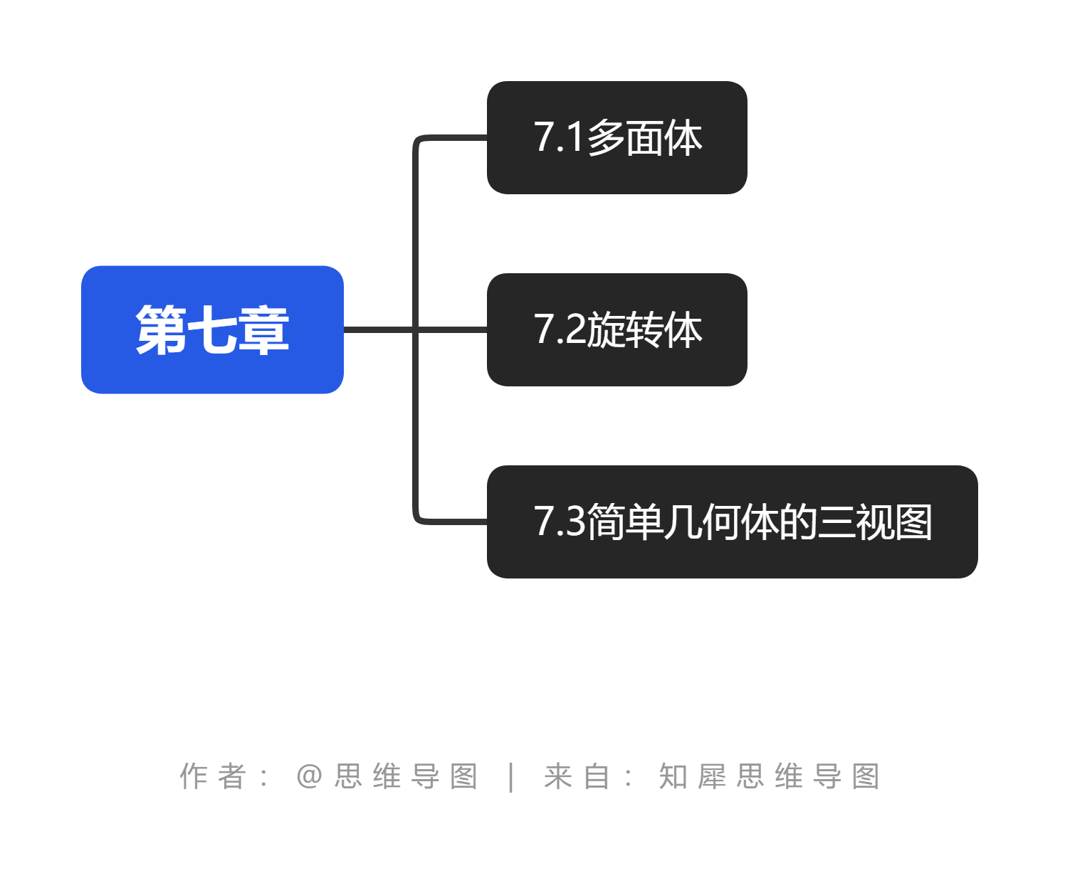

## 7.1多面体

### 概念

当谈到多面体时，我们指的是一个由平面面组成的几何体，每个面都是由直线段的组合所形成的。多面体是一种三维几何体，它可以有各种形状，例如棱柱和棱锥

棱柱是一种特殊的多面体，它有两个平行且相等的多边形底面，并由这些底面的边与垂直于底面的平面上的一组线段（侧面）所连接而组成。

底面：棱柱有两个平行且相等的多边形，它们被称为底面。底面是棱柱上最上面和最下面的两个多边形。

侧面：侧面是连接底面的线段。它们是平行于底面并连接底面上对应的顶点的线段。

顶点：顶点是棱柱上底面和侧面的交点。一个棱柱有两个顶点，分别对应于两个底面上的顶点。

边：边是连接顶点的线段。一个棱柱有两个底面上的边和侧面上的边。

体积：

棱柱的体积可以通过以下公式计算：V = 底面积 × 高度。其中，底面积是指底面的面积，高度是指两个平行底面之间的距离。

侧面积：

棱柱的侧面积取决于棱柱侧面的形状。一般来说，可以通过以下公式计算棱柱的侧面积：A = 周长 × 高度。其中，周长是底面的周长，高度是两个平行底面之间的距离。

全面积：

棱柱的全面积包括底面和侧面的面积。计算棱柱的全面积可以分为两部分：底面积和侧面积。全面积可以通过以下公式计算：SA = 2 × 底面积 + 侧面积。其中，2×底面积表示两个底面的面积之和。

棱锥是一种特殊的多面体，它有一个多边形底面和一个顶点，通过连接底面上的每个顶点和顶点，形成一组三角形面。下面将详细介绍棱锥的概念和一些例子：

底面：棱锥有一个多边形底面，可以是三角形、四边形或其他多边形。底面是棱锥上最下面的一个面。

顶点：棱锥有一个顶点，它是棱锥上除底面外的唯一一个点。

侧面：侧面是底面上的一个顶点与顶点之间的连线所形成的三角形面。棱锥的侧面数量与底面的边数相等。

边：边是连接底面上的顶点和顶点的线段。

体积：

棱锥的体积可以通过以下公式计算：V = (底面积 × 高度) / 3。其中，底面积表示底面的面积，高度表示从底面到顶点的距离。

侧面积：

棱锥的侧面积取决于棱锥的侧面形状。一般来说，可以通过以下公式计算棱锥的侧面积：A = (周长 × 斜高) / 2。其中，周长表示底面的周长，斜高表示从底面顶点到底面上某个顶点的距离。

全面积：

棱锥的全面积包括底面和侧面的表面积。计算棱锥的全面积可以分为两部分：底面积和侧面积。全面积可以通过以下公式计算：SA = 底面积 + 侧面积。

### 例子

假设我们有一个正方形棱柱，其中底面边长为a，高度为h。我们可以使用上述公式计算该棱柱的体积、侧面积和全面积。

底面积：正方形的面积为边长的平方，所以底面积为 A_base = a^2。

侧面积：正方形的周长为 4 × a，所以侧面积为 A_side = 4 × a × h。

全面积：底面积为 A_base = a^2，侧面积为 A_side = 4 × a × h。所以全面积为 SA = 2 × (a^2) + (4 × a × h)。

这是一个正方形棱柱的例子，其他类型的棱柱可以使用类似的方法进行计算。

假设我们有一个三角锥，其中底面为等边三角形，边长为a，高度为h。可以使用上述公式计算棱锥的体积、侧面积和全面积。

底面积：等边三角形的面积公式为 A_base = (a^2 * √3) / 4。

侧面积：周长为 a + a + a = 3a，斜高为 h。所以侧面积为 A_side = (3a * h) / 2。

全面积：底面积为 A_base = (a^2 * √3) / 4，侧面积为 A_side = (3a * h) / 2。所以全面积为 SA = (a^2 * √3) / 4 + (3a * h) / 2。

这是一个等边三角形底面的三角锥的例子，其他类型的棱锥可以使用类似的方法进行计算。

## 7.2旋转体

旋转体是指通过将一个封闭的曲线或平面图形绕某条轴旋转一周，形成的三维几何体。下面将详细介绍旋转体的概念和一些例子：

### 概念

曲线/图形：旋转体的基准曲线或平面图形可以是直线、曲线、多边形等，它通常是封闭的，即首尾相接形成一个整体。该曲线或图形被视为旋转体的截面。

轴：旋转体的轴是指围绕其旋转的直线或线段。轴一般位于旋转体的中心，且与旋转体的截面垂直。

旋转：通过将基准曲线/图形沿着轴旋转一周，旋转体在三维空间中形成。

侧面：旋转体的侧面是指由旋转体的截面旋转而来的平面图形，它们在整个旋转体中延伸。

圆柱、圆锥和球是常见的旋转体。它们都是通过将一个基准曲线（圆或直线）沿着某个轴旋转而形成的三维几何体。

圆柱：

概念：圆柱是一个具有圆形底面的旋转体，底面和顶面平行，并由连接底面和顶面的侧面包围。

体积：圆柱的体积公式为 V = πr^2h，其中r是圆柱底面的半径，h是圆柱的高度。

侧面积：圆柱的侧面积公式为 A_side = 2πrh，其中r是圆柱底面的半径，h是圆柱的高度。

全面积：圆柱的全面积公式为 SA = 2πr(r + h)，其中r是圆柱底面的半径，h是圆柱的高度。

圆锥：

概念：圆锥是一个具有圆形底面的旋转体，底面和顶点都在同一垂直轴上，并由连接底面和顶点的侧面包围。

体积：圆锥的体积公式为 V = (1/3)πr^2h，其中r是圆锥底面的半径，h是圆锥的高度。

侧面积：圆锥的侧面积公式为 A_side = πrl，其中r是圆锥底面的半径，l是从底面到顶点的斜高。

全面积：圆锥的全面积公式为 SA = πr(r + l)，其中r是圆锥底面的半径，l是从底面到顶点的斜高。

球：

概念：球是一个具有完全圆形表面的旋转体，所有点到球心的距离相等。

体积：球的体积公式为 V = (4/3)πr^3，其中r是球的半径。

表面积：球的表面积公式为 SA = 4πr^2，其中r是球的半径。

旋转体在数学、工程和建筑学中有广泛的应用。例如，圆柱体常用于建筑物的柱子和管道的建模，圆锥体用于圆锥形的喷嘴设计，球体用于球体容器和天文学中的星球建模等等

### 例子

1. 圆柱：假设一个圆柱的底面半径为 3cm，高度为 5cm。

体积：V = π × (3cm)^2 × 5cm = 45π cm^3。

侧面积：A_side = 2π × 3cm × 5cm = 30π cm^2。

全面积：SA = 2π × (3cm)^2 + 2π × 3cm × 5cm = 78π cm^2。

1. 圆锥：假设一个圆锥的底面半径为 4cm，高度为 6cm。

体积：V = (1/3)π × (4cm)^2 × 6cm = 32π cm^3。

侧面积：A_side = π × 4cm × l，其中 l 是斜高。

全面积：SA = π × (4cm)^2 + π × 4cm × l。

1. 球体：假设一个球体的半径为 2cm。

体积：V = (4/3)π × (2cm)^3 = 32/3π cm^3。

表面积：SA = 4π × (2cm)^2 = 16π cm^2。

这些是圆柱、圆锥和球

## 7.3简单几何体的三视图

### 概念

简单几何体的三视图是指从不同方向观察一个几何体时所得到的三个平面投影。三视图包括俯视图（顶视图）、前视图和侧视图。这些视图可以提供对几何体的尺寸、形状和外观的详细了解。

### 例子

以一个正方体为例，我们来详细讲解简单几何体的三视图。

俯视图（顶视图）：俯视图是从几何体的上方垂直向下观察得到的投影。对于正方体来说，俯视图显示了正方体的上表面。在俯视图中，正方体的边长和外形是可见的，而高度看不到。

例子：俯视图中的正方体将呈现为一个正方形，边长和角度均呈现为直接可测量的值。

前视图：前视图是从正方体正面垂直观察得到的投影。在正方体的前视图中，我们可以看到正方体的前表面和一部分侧表面。前视图显示几何体的高度、宽度和深度。

例子：前视图中的正方体将呈现为一个正方形，具有与俯视图相同的边长。正方体的高度和深度在前视图中呈现为垂直于底边的直线。

侧视图：侧视图是从正方体侧面垂直观察得到的投影。在正方体的侧视图中，我们可以看到正方体的侧表面和一部分前表面。侧视图提供了关于几何体的宽度、高度和深度的信息。

例子：侧视图中的正方体将呈现为一个正方形，具有与俯视图和前视图相同的边长。正方体的高度和深度在侧视图中

# 第八章

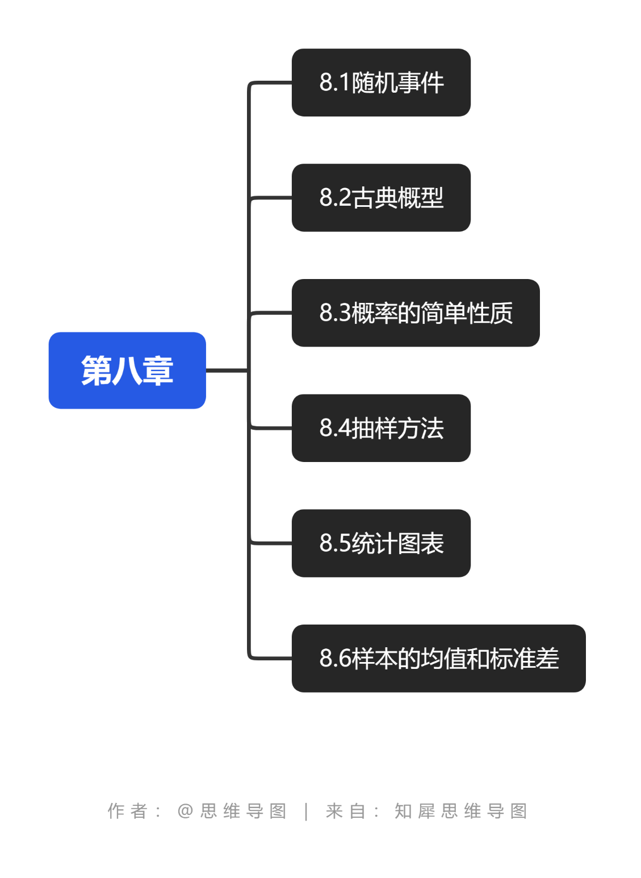

## 8.1随机事件

### 概念

随机事件是指在一次试验中发生或不发生的结果，具有随机性和不确定性。频率是指在重复试验中，某个随机事件出现的次数相对于总试验次数的比例。概率是指某个随机事件发生的可能性，它可以用一个介于0和1之间的数值表示，可以理解为事件发生的频率在无穷次试验中的极限。

### 例子

1. 抛硬币：假设我们进行多次抛硬币的试验。随机事件是硬币的正面朝上或反面朝上。如果我们抛了100次硬币，其中60次出现正面，那么正面朝上的频率为60/100 = 0.6。根据大数定律，我们可以认为在无限次试验中，正面出现的概率接近于0.5。

2. 骰子掷出某个特定数字：假设我们进行多次掷骰子的试验，想要知道掷出数字3的概率。在100次掷骰子中，有20次掷出了数字3，那么掷出数字3的频率为20/100 = 0.2。根据大数定律，我们可以认为在无限次试验中，掷出数字3的概率接近于1/6，即约为0.167。

3. 抽取一张牌：假设我们从一副标准扑克牌中抽取一张牌，想要知道抽到红桃的概率。在一副扑克牌中，共有52张牌，其中有13张红桃。所以红桃出现的频率为13/52 = 0.25。根据大数定律，我们可以认为在无限次试验中，抽到红桃的概率接近于1/4，即约为0.25。

4. 彩票中奖：假设有一个彩票游戏，参与者需要从1到100的数字中选择一个数字。如果选中的数字与开奖结果一致，则中奖。假设开奖结果是随机的，每个数字选中的概率相等。那么中奖的频率为1/100 = 0.01。根据大数定律，我们可以认为在无限次试验中，中奖的概率接近于0.01。

以上是一些例子，说明了随机事件、频率和概率之间的关系。频率是在有限次试验中的观察结果，而概率是在无限次试验中的极限。通过大数定律，我们可以认为在无限次试验中，频率会趋近于概率。概率理论和频率统计是统计学与概率论的重要基础，用于研究和解释各种随机现象。

## 8.2古典概型

### 概念

古典概型是概率论中常用的一种概率模型，适用于随机试验中所有可能结果的概率相等的情况。在古典概型中，我们可以通过计数来确定每个事件发生的可能性，并计算其概率。古典概型通常用于描述简单的离散随机事件，例如抛硬币、掷骰子等。

### 例子

1. 抛硬币：假设我们进行一次抛硬币的试验。硬币有两个可能的结果：正面和反面。在古典概型中，我们知道硬币的两个结果出现的概率是相等的，即都是1/2。

2. 掷骰子：假设我们进行一次掷骰子的试验。骰子有六个面，分别标有1到6的数字。在古典概型中，每个数字出现的概率是相等的，即都是1/6。

3. 来自一副扑克牌的抽卡：假设我们从一副标准扑克牌中随机抽取一张牌。扑克牌共有52张，并且每张牌出现的概率是相等的。在古典概型中，我们知道每个花色的出现概率是相等的，即都是1/4。同样地，每个具体的牌面（比如A、2、3、...、K）出现的概率也是相等的，即都是1/13。

4. 篮球比赛：假设有两支篮球队A和B进行比赛。在古典概型中，假设每支队伍获胜的可能性是相等的。因此，每个队伍获胜的概率都是1/2。

在古典概型中，概率的计算通常基于假设所有可能结果的概率相等。通过确定可能的结果和确定的结果数量，我们可以计算出每个事件发生的概率。古典概型适用于一些简单的离散随机事件，其中概率相等的假设是合理的。然而，对于复杂的随机事件，可能需要使用其他的概率模型来计算概率。

## 8.3概率的简单性质

### 概念

概率是描述随机事件发生可能性的数值，具有一些简单的性质，这些性质有助于我们理解和计算概率。以下是概率的一些简单性质：

1. 概率的取值范围：概率的取值范围在0和1之间，即0 ≤ P(A) ≤ 1，其中P(A)表示事件A发生的概率。概率为0表示事件不可能发生，概率为1表示事件一定会发生。

2. 必然事件和不可能事件：对于一个样本空间Ω，整个样本空间是必然事件，其概率为1，即P(Ω) = 1；空集是不可能事件，其概率为0，即P(∅) = 0。

3. 互余事件：互余事件是指在相同试验中，两个事件A和A的补集A'同时只能发生一个的情况。概率的互余性质可以表示为P(A') = 1 - P(A)。

4. 加法法则：对于两个互不相交（互斥）事件A和B，即A∩B = ∅，则它们的并集的概率可以通过加法法则计算，即P(A∪B) = P(A) + P(B)。扩展到多个事件的情况，对于互不相交的事件A1, A2, ..., An，它们的并集的概率为P(A1∪A2∪...∪An) = P(A1) + P(A2) + ... + P(An)。

5. 乘法法则：对于两个独立事件A和B，它们的联合概率可以通过乘法法则计算，即P(A∩B) = P(A) × P(B)。对于多个独立事件的情况，乘法法则可以推广为P(A1∩A2∩...∩An) = P(A1) × P(A2) × ... × P(An)。

### 例子

1. 抛硬币：当抛一枚公正硬币时，正面和反面出现的概率分别为0.5，因为硬币有两个可能的结果，概率相等。即P(正面) = 0.5，P(反面) = 0.5。

2. 骰子掷出某个特定数字：当投掷一个六面骰子时，每个数字出现的概率都相等，为1/6。例如，对于投掷一次，P(1) = P(2) = ... = P(6) = 1/6。

3. 抽取一张牌：从一副标准扑克牌中随机抽取一张牌的概率计算基于52张牌中每张牌出现的概率相等。因此，每个花色（梅花、红桃、方块、黑桃）出现的概率为1/4。例如，P(抽到红桃) = 1/4。

4. 篮球比赛：在一场具有两个对手的篮球比赛中，假设两个队伍的胜率相同且为0.5。因此，P(队伍A获胜) = 0.5，P(队伍B获胜) = 0.5。

这些例子说明了概率具有的一些简单性质。这些性质对于理解和计算概率非常重要，可以用于解决各种概率问题和推导更复杂的概率模型。

## 8.4抽样方法

### 概念

抽样方法是统计学中常用的一种数据收集方法，用于从总体中选择一部分样本进行观察和分析。通过合理选择样本可以更好地代表总体特征，同时降低数据收集的成本和时间。在抽样方法中，样本的选择应该是随机的、有代表性的，并且具有可重复性。

### 例子

1. 简单随机抽样：简单随机抽样是最基本的抽样方法，它的特点是每个个体都有相等的机会被选入样本。例如，假设有一个总体中有100个人，我们希望选择一个由10个人组成的样本。我们可以使用随机数生成器随机选择10个人作为样本，确保每个人被选中的概率相等。

2. 分层抽样：分层抽样将总体划分为若干个层次或子群体，然后从每个层次中随机选择样本。这种方法可以确保每个层次都有代表性的样本。举个例子，我们要研究某个国家的人口特征，可以将总体按照性别、年龄组、地区等进行分层，然后从每个层次中随机选择样本。

3. 系统抽样：系统抽样是按照一个预先设定的规则从总体中选取样本。例如，假设我们有一个总体中的名单，有1000个人，我们希望选择一个由100个人组成的样本。我们可以设定一个间隔（例如，每隔10个人选择一个），然后从总体中随机选择一个起始位置，按照间隔规则选择样本。

4. 整群抽样：整群抽样将总体划分为若干个群体，然后从某些群体中进行抽样。这种方法常用于总体聚集在某些群体中的情况，例如抽样调查某个城市的社区。我们可以随机选择几个社区作为样本，然后在选中的社区中进行数据收集。

这些是一些常见的抽样方法示例。选择合适的抽样方法取决于研究目的、总体特征和资源限制，应确保样本具有代表性、随机性和可重复性，以便得到可靠和有效的统计推断。

## 8.5统计图表

### 概念

统计图表是一种可视化工具，用于将数据以图形的形式呈现，帮助我们更好地理解和分析数据的特征和关系。通过统计图表，我们可以直观地观察数据的分布、趋势、相关性等，并从中得出一些结论。统计图表可以分为多种类型，常见的包括柱状图、折线图、饼图、散点图等。

### 例子

1. 柱状图：柱状图是一种用矩形柱表示数据的图表。它通常用于比较不同类别或组之间的数量差异。例如，我们可以使用柱状图比较不同城市的人口数量，其中每个城市用一个柱子表示，柱子的高度表示该城市的人口数量。

2. 折线图：折线图用线条连接数据点，用于显示数据随着时间、类别等变量而变化的趋势。它可以展示数据的变化和趋势，并帮助我们分析可能的模式和关系。例如，我们可以使用折线图观察每个月的销售额变化，其中横轴表示时间（月份），纵轴表示销售额。

3. 饼图：饼图用圆形的扇区表示不同类别的数据占整体的比例。它常用于表示数据的相对频率或百分比。例如，我们可以使用饼图显示一家公司不同产品的销售份额，其中每种产品用一个扇区表示，扇区的大小表示该产品的销售占比。

4. 散点图：散点图以坐标轴为基础，每个数据点在平面上绘制出来，用于显示两个变量之间的关系和分布。它可以帮助我们观察数据的散布程度、趋势以及可能存在的异常值。例如，我们可以使用散点图来研究学生的身高和体重之间的关系，其中横轴表示身高，纵轴表示体重，每个数据点代表一个学生。

这些是一些常见的统计图表示例。选择合适的统计图表取决于我们想要显示的数据属性和目的，应确保图表简洁、明确、易于理解，以便有效地传达数据的信息。

## 8.6样本的均值和标准差

### 概念

样本的均值和标准差是统计学中常用的两个汇总统计量，用于描述数据的中心位置和数据的离散程度。

样本均值是样本数据的平均值，表示了数据的集中趋势。它通过将样本中所有观测值相加，然后除以观测值的总数来计算。样本均值通常用x̄表示。样本均值可以通过以下公式计算：

x̄ = (x1 + x2 + ... + xn) / n

其中，x1, x2, ..., xn是样本中的观测值，n是样本的大小。

标准差是一种度量数据离散程度的指标，表示观测值与均值之间的平均差异。标准差越大，数据越分散；标准差越小，数据越集中。样本标准差通常用s表示。样本标准差可以通过以下公式计算：

s = √((Σ(xi - x̄)^2) / (n - 1))

其中，xi表示样本中的观测值，x̄是样本均值，n是样本的大小。

### 例子

假设我们进行了一个调查，询问了一组学生的身高（单位：厘米），并得到了以下样本数据：160, 165, 170, 155, 175。

1. 样本的均值计算：

x̄ = (160 + 165 + 170 + 155 + 175) / 5 = 825 / 5 = 165

样本的均值为165厘米，表示这组学生的平均身高。

2. 样本的标准差计算：

首先，计算每个观测值与均值的差值的平方。

(160 - 165)^2 = 25

(165 - 165)^2 = 0

(170 - 165)^2 = 25

(155 - 165)^2 = 100

(175 - 165)^2 = 100

然后，将这些差值的平方相加，并除以样本大小减1。

(25 + 0 + 25 + 100 + 100) / (5 - 1) = 250 / 4 = 62.5

最后，取平方根得到样本标准差。

s = √62.5 ≈ 7.91

样本的标准差约为7.91厘米，表示这组学生身高的离散程度。

通过计算样本的均值和标准差，我们可以了解样本数据集中的趋势和分散情况，并对数据进行更详细的描述和分析。

# 第九章

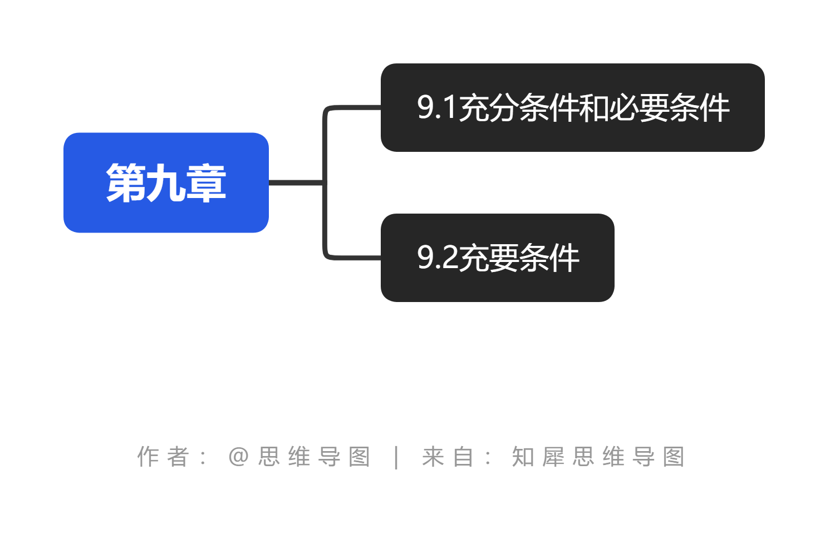

## 9.1充分条件和必要条件

### 概念

充分条件和必要条件是逻辑推理中常用的概念，用于描述条件语句之间的关系。

充分条件：如果A是B的充分条件，意味着当A成立时，B一定成立。换句话说，充分条件是指A是导致B的条件或原因。如果A成立，那么B必定成立，但是B的成立不一定依赖于A的成立。充分条件通常用"A→B"来表示。

必要条件：如果A是B的必要条件，意味着只有当B成立时，A才能成立。换句话说，必要条件是指A是B发生的必要条件或先决条件。如果A不成立，那么B一定不成立，但是A的成立并不能保证B的成立。必要条件通常用 "A←B"来表示。

### 例子

1. 充分条件示例：

如果一个形状是正方形，那么它一定是矩形。在这个例子中，"形状是正方形"是 "形状是矩形" 的充分条件。当一个形状是正方形时，它也一定符合矩形的定义，但一个形状是矩形并不一定是正方形。

2. 必要条件示例：

如果一个学生想要上大学，那么他必须具备高中学历。在这个例子中，"具备高中学历"是 "想要上大学" 的必要条件。只有具备高中学历的学生才能符合大学的入学要求，但是具备高中学历并不能保证一个学生一定想要上大学。

充分条件和必要条件在逻辑推理和数学证明中非常重要，它们帮助我们理清条件语句之间的关系，并进行正确的推断和论证。

## 9.2充要条件

### 概念

我们讨论一个命题的充要条件时，我们研究的是命题的充分条件同时也是其必要条件。这意味着当充要条件成立时，命题一定成立；而当命题成立时，充要条件也一定成立。

### 例子

假设有一个命题：P表示一个数是偶数，Q表示这个数能被2整除。

在这个例子中，我们可以看到充分条件和必要条件之间的相互关系。当一个命题既是充分条件又是必要条件时，可以得出以下结论：

当P成立时，Q一定成立；

当Q成立时，P一定成立。

充分且必要条件反映了一种严格的逻辑关系，用于确定两个命题之间的等价性。换句话说，P和Q对于彼此是必需的，它们是完全等同的。

需要注意的是，充要条件的适用范围会因不同的命题而异，所以在具体问题中，我们需要仔细分析并理解命题之间的充要条件关系。

# 第十章

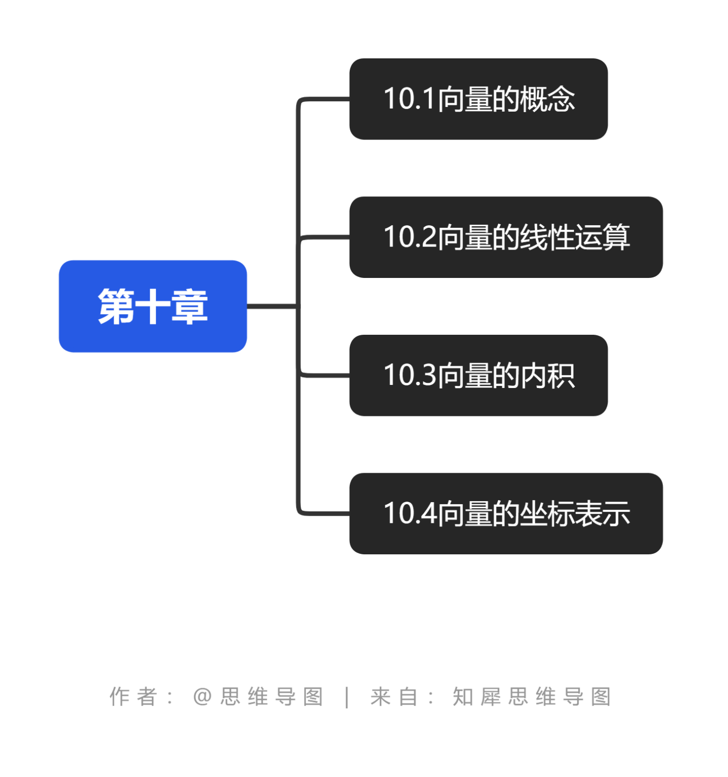

## 10.1向量的概念

### 概念

向量是线性代数中的一个重要概念，它描述了具有大小和方向的量。向量可用于表示空间中的位置、力、速度等物理量。

- 向量的定义：向量是具有大小和方向的量。在二维空间中，向量通常表示为有序数对 (x, y)，其中 x 和 y 分别表示向量在 x 轴和 y 轴方向上的分量。在三维空间中，向量通常表示为有序数组 (x, y, z)，其中 x、y 和 z 分别表示向量在 x、y 和 z 轴方向上的分量。

- 向量的表示：常用的表示方法包括箭头表示法、坐标表示法和分量表示法。箭头表示法使用一个带有箭头的线段来表示向量，其方向表示向量的方向，而线段的长度表示向量的大小。坐标表示法则用数学坐标系中的坐标表示向量。分量表示法则将向量表示为在各个坐标轴上的分量。

### 例子

- 二维向量示例：考虑一个二维平面上的向量 A，其坐标表示为 A = (2, 3)。这意味着向量 A 在 x 轴上的分量为 2，在 y 轴上的分量为 3。我们可以使用箭头表示法来表示向量 A，其中箭头指向右上方，长度为根号下 (2^2 + 3^2) = 根号下 13。

- 三维向量示例：考虑一个三维空间中的向量 B，其坐标表示为 B = (1, -2, 3)。这意味着向量 B 在 x 轴上的分量为 1，在 y 轴上的分量为 -2，在 z 轴上的分量为 3。我们可以使用箭头表示法来表示向量 B，在三维空间中的方向和长度可以根据其坐标计算得出。

向量还有很多其他重要的性质和运算，如向量的加法、减法、数量乘法、点乘、叉乘等。它们在数学和物理中有广泛的应用，如在几何、机器学习、力学等领域。

总之，向量是一种具有大小和方向的量，可以用来表示空间中的各种物理量。

## 10.2向量的线性运算

### 概念

向量的线性运算是指对向量进行加法、数量乘法、以及加法和数量乘法的组合运算。这些运算满足一些特定的性质，例如结合律和分配律。

- 向量加法：给定两个向量 A 和 B，它们的加法定义为将它们对应位置的分量相加，得到一个新的向量 C。即，若 A = (a1, a2, ..., an) 和 B = (b1, b2, ..., bn)，则 A + B = (a1+b1, a2+b2, ..., an+bn)。

- 数量乘法：给定一个向量 A 和一个标量 c，数量乘法定义为将向量 A 的每个分量乘以标量 c，得到一个新的向量 D。即，若 A = (a1, a2, ..., an) 和 c 是一个数，则 cA = (ca1, ca2, ..., can)。

### 例子

- 向量加法的例子：考虑两个二维向量 A = (2, 3) 和 B = (4, -1)。它们的加法可以通过将对应位置的分量相加得到 C = A + B = (2+4, 3+(-1)) = (6, 2)。

- 数量乘法的例子：考虑一个二维向量 A = (1, -2)，并将其乘以标量 c = 3。通过将向量的每个分量乘以 3，我们可以得到 D = cA = (3*1, 3*(-2)) = (3, -6)。

此外，向量的线性运算还满足以下性质：

- 结合律：对于任意向量 A、B、C，(A + B) + C = A + (B + C)。

- 交换律：对于任意向量 A、B，A + B = B + A。

- 数量乘法的结合律：对于任意向量 A 和标量 c、d，(cd)A = c(dA)。

- 分配律：对于任意向量 A、B 和标量 c，c(A + B) = cA + cB。

这些性质使得向量的线性运算在数学和物理等领域中有着广泛的应用。它们允许我们对向量进行有效的计算和变换，扩展到更复杂的问题和概念中。

## 10.3向量的内积

### 概念

向量的内积，也称为点积或数量积，是一种针对两个向量的运算。内积可以衡量两个向量之间的夹角和相似性。下面将详细解释向量的内积的概念，并提供一些例子来帮助理解。

- 向量的内积：给定两个 n 维向量 A = (a1, a2, ..., an) 和 B = (b1, b2, ..., bn)，它们的内积定义为将两个向量对应位置的分量相乘，并将乘积相加得到一个标量值。即，A·B = a1*b1 + a2*b2 + ... + an*bn。

- 几何意义：内积衡量了两个向量之间的夹角和相似性。当两个向量的夹角接近于0度时，它们的内积趋近于最大值。当两个向量垂直时，它们的内积为0。当两个向量方向相反时，它们的内积为负值。

### 例子

- 内积的计算：考虑两个二维向量 A = (2, 3) 和 B = (4, -1)。它们的内积可以通过将对应位置的分量相乘，并将乘积相加得到：A·B = 2*4 + 3*(-1) = 8 - 3 = 5。因此，向量 A 和向量 B 的内积为 5。

- 内积的几何意义：假设我们有两个向量 A = (1, 2, 3) 和 B = (4, -1, 2)。它们的内积可以用来衡量它们之间的夹角和相似性。首先计算内积 A·B = 1*4 + 2*(-1) + 3*2 = 4 - 2 + 6 = 8。根据几何意义，当两个向量的夹角较小时，内积趋近于最大值，因此我们可以得出结论，向量 A 和向量 B 之间的夹角相对较小，它们更为相似。

向量的内积还具有以下性质：

- 内积与向量的顺序无关：A·B = B·A，即内积满足交换律。

- 内积与数量乘法结合：c(A·B) = (cA)·B = A·(cB)，其中 c 是标量。

内积在计算向量的长度、判断向量的正交性、计算投影等方面都有着重要的应用。它为我们提供了一种衡量向量之间关系和性质的工具。

## 10.4向量的坐标表示

### 概念

向量的坐标表示是一种常用的方式，用于以数学坐标系中的坐标表示向量的位置和方向。下面将详细解释向量的坐标表示的概念，并提供一些例子来帮助理解。

- 向量的坐标表示：在二维和三维空间中，向量通常由一组数值表示，这些数值表示向量在各个坐标轴上的分量。在二维空间中，一个向量可以表示为 (x, y)，其中 x 表示向量在 x 轴上的分量，y 表示向量在 y 轴上的分量。在三维空间中，一个向量可以表示为 (x, y, z)，其中 x、y 和 z 分别表示向量在 x、y 和 z 轴上的分量。

### 例子

- 二维向量的坐标表示：考虑一个二维平面上的向量 A，它从原点出发，延 x 轴正方向移动 2 个单位，延 y 轴正方向移动 3 个单位。这个向量的坐标表示为 A = (2, 3)，其中 2 表示 x 轴方向上的分量，3 表示 y 轴方向上的分量。

- 三维向量的坐标表示：考虑一个三维空间中的向量 B，它从原点出发，延 x 轴正方向移动 1 个单位，延 y 轴负方向移动 2 个单位，延 z 轴正方向移动 3 个单位。这个向量的坐标表示为 B = (1, -2, 3)，其中 1 表示 x 轴上的分量，-2 表示 y 轴上的分量，3 表示 z 轴上的分量。

向量的坐标表示使我们能够使用数学坐标系来描述向量的位置和方向。这种表示方式可以方便进行向量的计算和变换。此外，坐标表示还能够方便地与其他数学概念和操作进行结合，如矩阵运算、线性变换等。

需要注意的是，向量的坐标表示与选择的坐标系有关。在不同的坐标系中，同一个向量可能具有不同的坐标表示。因此，在使用向量的坐标表示时，要明确所使用的坐标系，并按照相应的规则进行计算。

# 第十一章

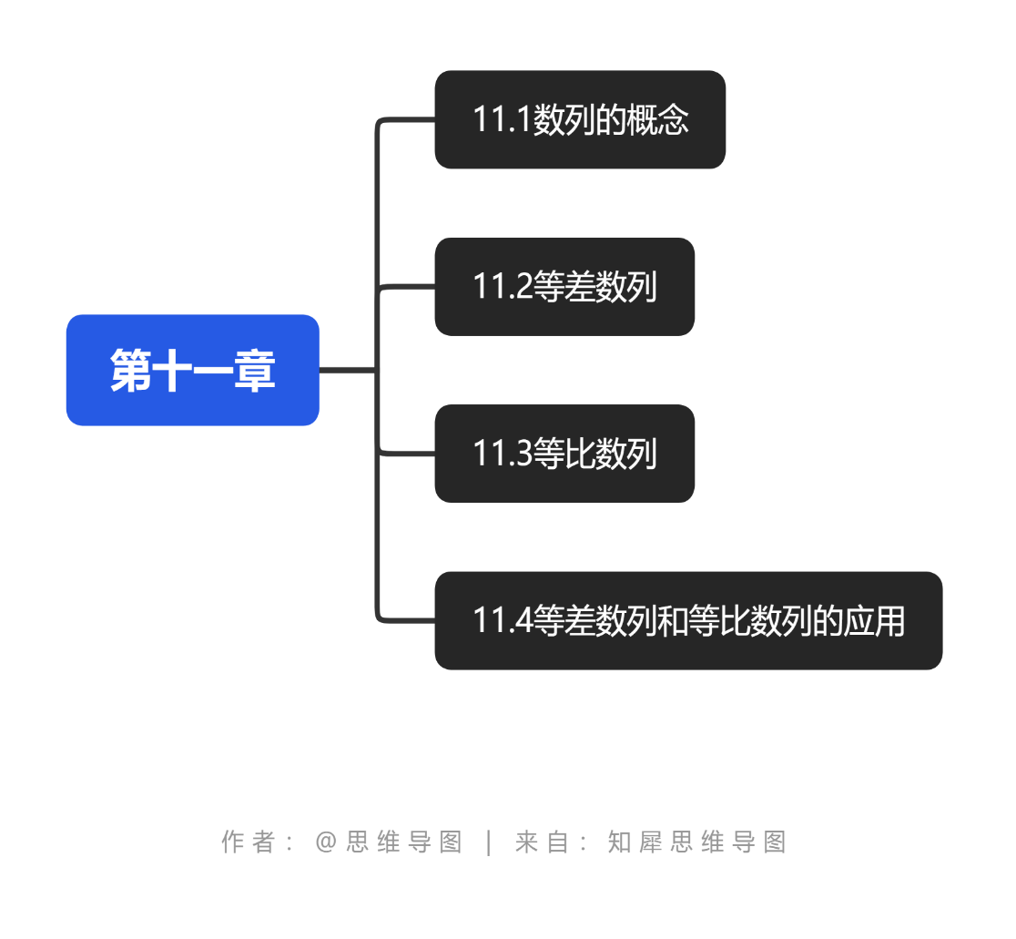

## 11.1数列的概念

### 概念

数列是数学中的一个重要概念，它是按照一定规律排列的一组数。数列通常被用来描述数值的变化趋势和规律。下面将详细解释数列的概念，并提供一些例子来帮助理解。

- 数列的定义：数列是按一定规律排列的一组数，其中每个数称为数列的项。数列的项可以用一个通项公式表示，其中 n 表示项的位置（如第几项）。

- 数列的通项公式：通项公式是用来计算数列的任意一项的公式，通常将项的位置 n 作为输入变量。通项公式的形式可以是任意的，可以是一个显式公式或递推公式。

### 例子

- 等差数列的例子：等差数列是一种常见的数列，其中每一项与前一项之间的差值是固定的。例如，考虑一个等差数列 2, 5, 8, 11, 14，该数列的首项为 2，公差为 3。这个数列的通项公式可以写为 an = 2 + 3(n-1)，其中 an 表示第 n 项的值。

- 等比数列的例子：等比数列是一种特殊的数列，其中每一项与前一项之间的比值是固定的。例如，考虑一个等比数列 3, 6, 12, 24，该数列的首项为 3，公比为 2。这个数列的通项公式可以写为 an = 3 * 2^(n-1)，其中 an 表示第 n 项的值。

- 斐波那契数列的例子：斐波那契数列是一种著名的数列，其中每一项是前两项之和。该数列的前几项通常为 0, 1, 1, 2, 3, 5, 8，依此类推。其通项公式可以写为 an = an-1 + an-2，其中 a0 = 0，a1 = 1，an 表示第 n 项的值。

数列可以是有限的或无限的。有限数列只包含有限个数，而无限数列包含无穷多个数。数列在数学和其他学科中都有广泛的应用，如计算、统计、物理、经济等。对数列进行分析可以揭示数值的规律和趋势，有助于解决各种问题和发现新的数学性质。

## 11.2等差数列

### 概念

等差数列是一种常见的数列，其中每一项与前一项之间的差值是固定的。这个固定的差值称为公差。下面将详细解释等差数列的概念，并提供一些例子来帮助理解。

- 等差数列的定义：等差数列是一种数列，其中每一项与前一项之间的差值是固定的。这个固定的差值称为公差，常用字母 d 表示。

- 等差数列的通项公式：等差数列的通项公式是用来计算数列的任意一项的公式，其中 n 表示项的位置（如第几项），a1 表示首项的值，d 表示公差。通项公式可以写为 an = a1 + (n-1)d。

### 例子

- 例子1：考虑一个等差数列 2, 5, 8, 11, 14。该数列的首项为 2，差值（公差）为 3。我们可以通过通项公式 an = 2 + 3(n-1) 来计算数列的任意一项。例如，计算第 4 项的值，将 n 替换为 4 得到 a4 = 2 + 3(4-1) = 2 + 3(3) = 2 + 9 = 11。

- 例子2：考虑一个等差数列 -3, 2, 7, 12, 17。该数列的首项为 -3，差值（公差）为 5。同样，我们可以使用通项公式 an = -3 + 5(n-1) 来计算数列的任意一项。例如，计算第 5 项的值，将 n 替换为 5 得到 a5 = -3 + 5(5-1) = -3 + 5(4) = -3 + 20 = 17。

等差数列具有一些特性：

- 前两项确定等差数列：如果我们知道等差数列的首项 a1 和公差 d，那么任意一项 an 可以通过通项公式直接计算得到。

- 公差的性质：等差数列的公差决定了数列的变化速度和方向。当公差为正数时，数列递增；当公差为负数时，数列递减。

- 数列的求和：等差数列的前 n 项和可以通过求和公式 Sn = (n/2)(a1 + an) 来计算，其中 a1 是首项，an 是第 n 项。

等差数列的概念和性质在数学和其他领域中有广泛应用，例如计算机科学、物理学、经济学等。理解等差数列可以帮助我们分析数据和趋势，解决各种问题，以及构建更复杂的数学模型。

## 11.3等比数列

### 概念

等比数列是一种特殊的数列，其中每一项与前一项之间的比值是固定的。这个固定的比值称为公比。下面将详细解释等比数列的概念，并提供一些例子来帮助理解。

- 等比数列的定义：等比数列是一种数列，其中每一项与前一项之间的比值是固定的。这个固定的比值称为公比，常用字母 r 表示。

- 等比数列的通项公式：等比数列的通项公式是用来计算数列的任意一项的公式，其中 n 表示项的位置（如第几项），a1 表示首项的值，r 表示公比。通项公式可以写为 an = a1 * r^(n-1)。

### 例子

- 例子1：考虑一个等比数列 3, 6, 12, 24, 48。该数列的首项为 3，公比为 2。我们可以通过通项公式 an = 3 * 2^(n-1) 来计算数列的任意一项。例如，计算第 5 项的值，将 n 替换为 5 得到 a5 = 3 * 2^(5-1) = 3 * 2^4 = 3 * 16 = 48。

- 例子2：考虑一个等比数列 1, -2, 4, -8, 16。该数列的首项为 1，公比为 -2。同样，我们可以使用通项公式 an = 1 * (-2)^(n-1) 来计算数列的任意一项。例如，计算第 6 项的值，将 n 替换为 6 得到 a6 = 1 * (-2)^(6-1) = 1 * (-2)^5 = 1 * (-32) = -32。

等比数列具有一些特性：

- 前两项确定等比数列：如果我们知道等比数列的首项 a1 和公比 r，那么任意一项 an 可以通过通项公式直接计算得到。

- 公比的性质：等比数列的公比决定了数列的变化速度和方向。当公比的绝对值小于 1 时，数列递减；当公比的绝对值大于 1 时，数列递增。

- 数列的求和：等比数列的前 n 项和可以通过求和公式 Sn = a1 * (1 - r^n) / (1 - r) 来计算，其中 a1 是首项，r 是公比。

等比数列的概念和性质在数学和其他领域中有广泛应用，例如计算金融利息、人口增长、科学指数等。理解等比数列可以帮助我们分析数据和趋势，解决各种问题，并在实际应用中进行预测和建模。

## 11.4等差数列和等比数列的应用

等差数列和等比数列在数学和其他学科中有广泛的应用，下面将详细讲解它们的应用，并分为概念和例子两部分。

### 等差数列的应用：

1. 概念：

- 等差数列的性质：等差数列的项与项之间的差值是固定的，因此可以用来描述一些变化的速度或间隔。等差数列的性质使它在很多应用中起到了重要的作用。

- 增减问题：等差数列可以用来描述增减规律，例如描述每个时间单位内的增加或减少数量等。这在金融、经济、人口统计等领域中经常使用。

2. 例子：

- 资金账户：假设一个人每月往银行账户存款固定金额，形成一个等差数列。这个等差数列可以用来计算每个月账户中的资金金额。

- 借贷利率：银行按照固定的利率给人们提供贷款和信用服务。如果固定的利率使得每月还款金额成等差数列，那么人们可以利用等差数列的性质来计算每个月的还款金额。

### 等比数列的应用：

1. 概念：

- 等比数列的性质：等比数列的项与项之间的比值是固定的，因此可以用来描述一些指数或倍增关系。等比数列的性质使它在很多应用中起到了重要的作用。

- 增长问题：等比数列可以用来描述指数增长或者倍增的情况，例如人口增长、病毒传播等。

2. 例子：

- 病毒传播：一些传染病的传播速度呈现指数增长。假设每个人平均感染其他固定人数，如果感染人数形成一个等比数列，可以使用等比数列的性质来预测病毒传播的趋势。

- 科学实验：在一些科学实验中，物质的分解或者反应速率可能会遵循等比数列的规律。等比数列可以用来描述物质的变化过程。

等差数列和等比数列的应用不仅限于数学，在物理学、经济学、计算机科学等各个领域都有具体的应用。这些数列的性质可以帮助我们分析数据、建立模型、预测趋势等，从而解决实际问题。